

2023

**Carmela Urbano**

Formation Developpeur Web

24/07/2023

Projet du Cave a Vin

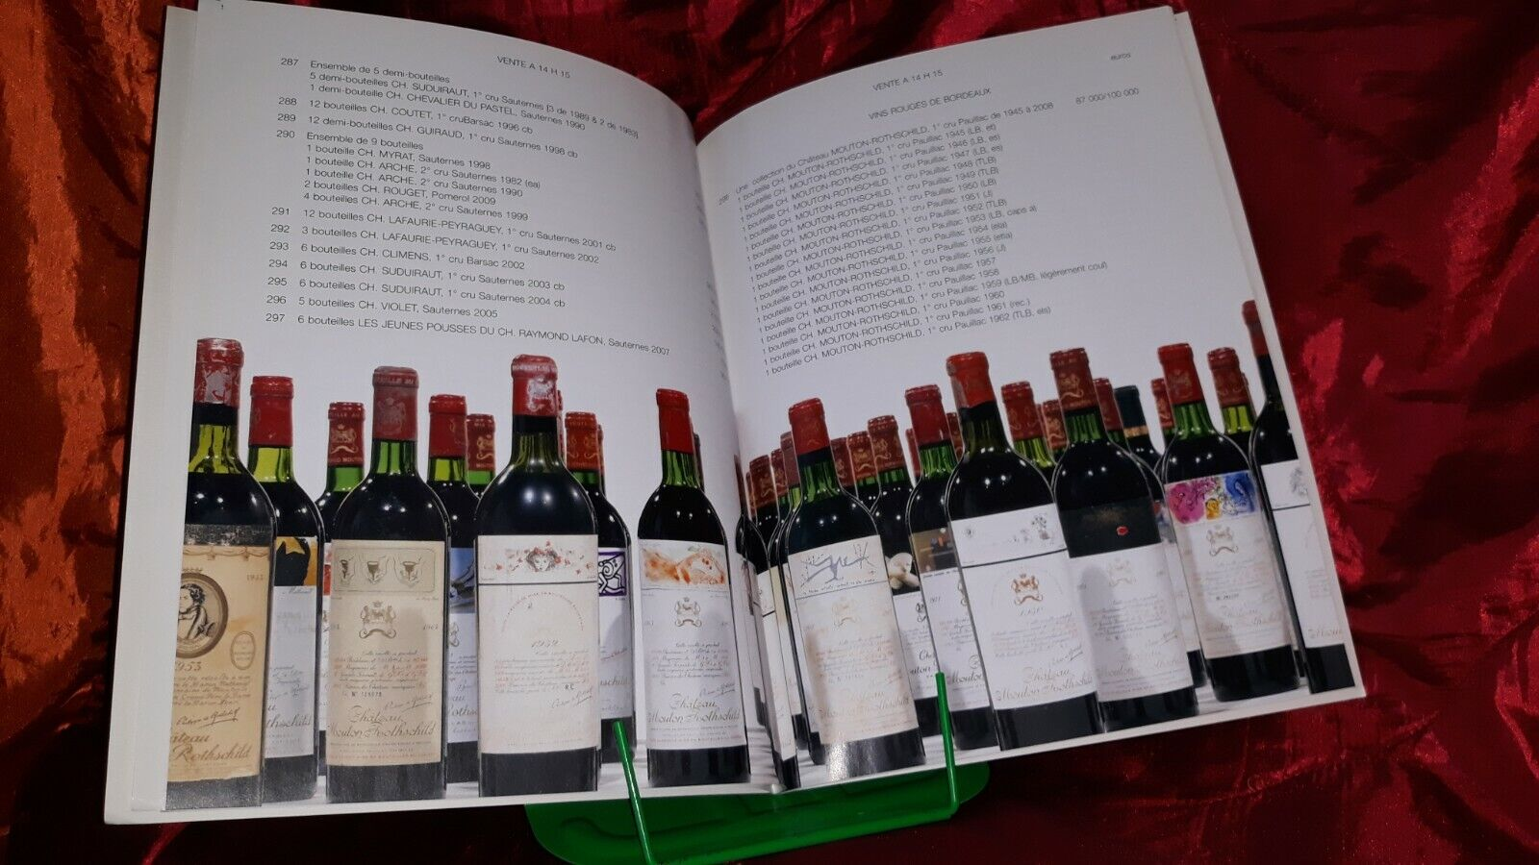

PROJET DE GESTION D’UNE

CAVE A VIN

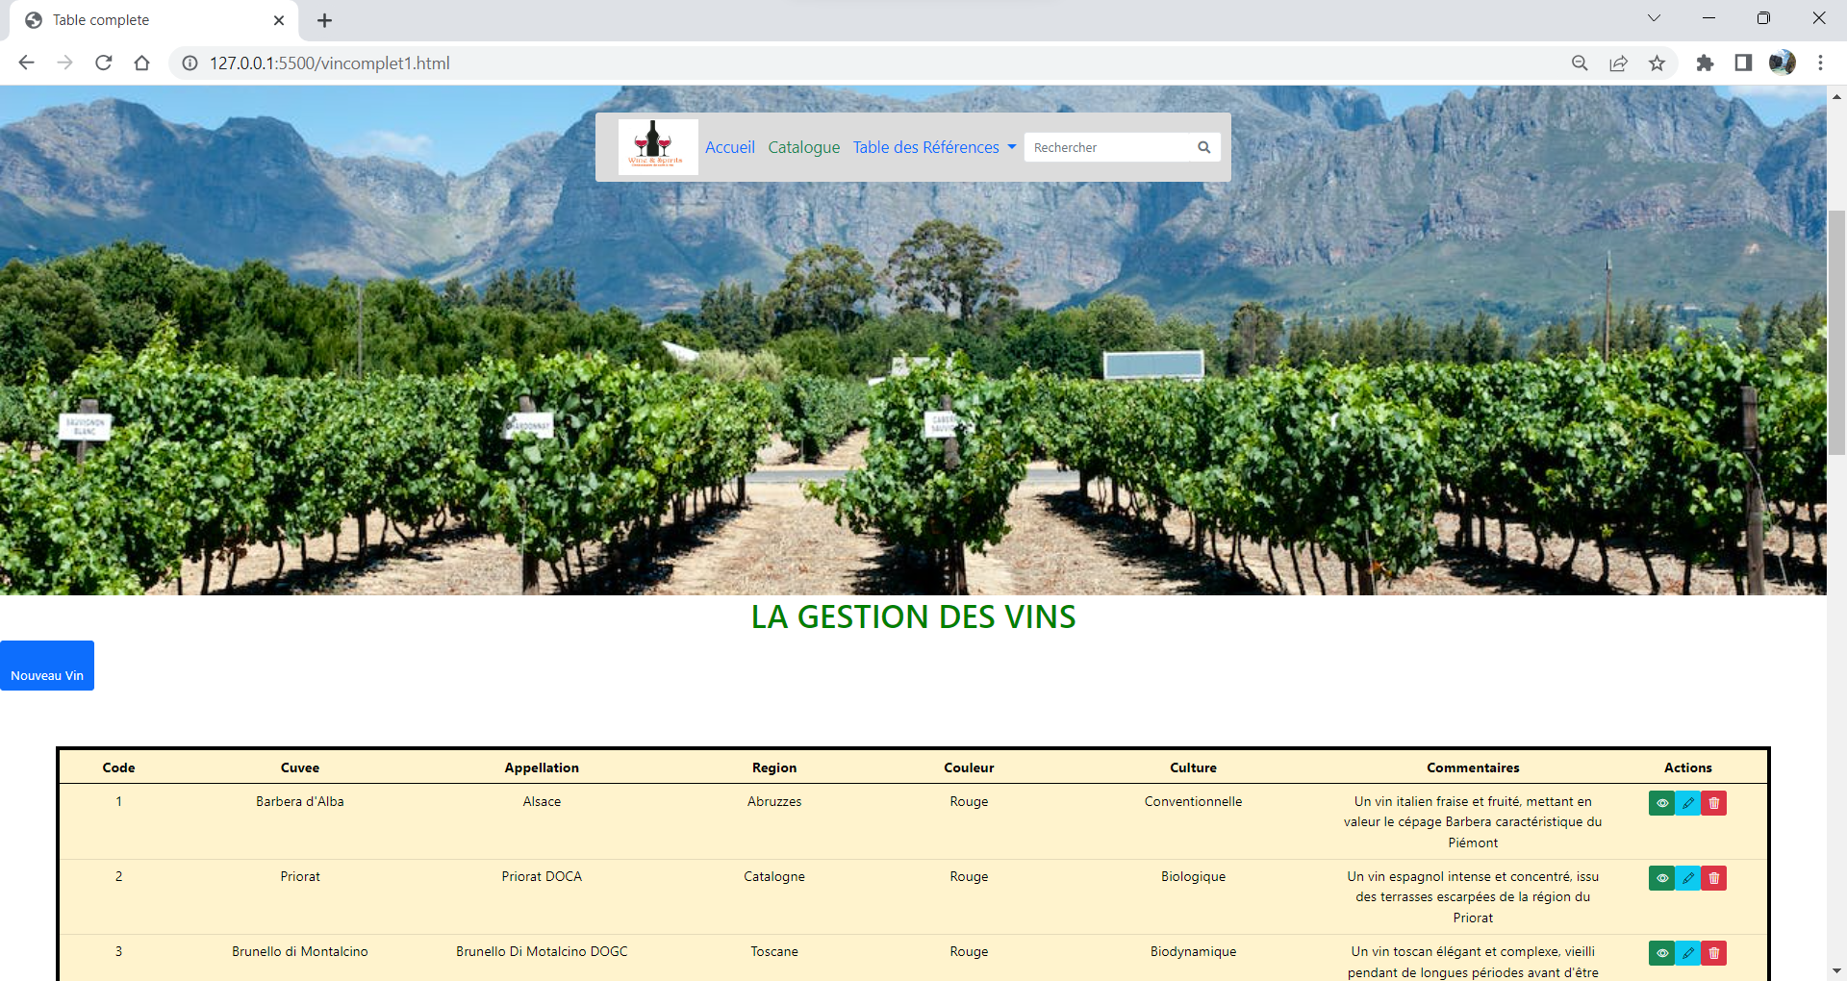

**Introduction**

1. - Cahier des charges 3
   1. Présentation du projet ……………………………………………………………………
   2. Historique…………………………………………………………………………………
   3. Objectifs…………………………………………………………………………………..
2. – Maquette de présentation 4
3. – Utilisation du programme de Gestion des vins 5
   1. L’onglet ‘Catalogue des vins’ 6
      1. Comment saisir un nouveau vin 7
      2. Comment apporter des modification sur un vin 9
      3. Comment supprimer un vin 10
   2. L’onglet ‘Gestion des Tables de référence’ 12
      1. Gestion du tableau ‘Pays’ 12
      2. Gestion du tableau ‘Région’ 15
      3. Gestion du tableau ‘Appellation’ 17
      4. Gestion du tableau ‘Couleur’ 18
      5. Gestion du tableau ‘Cépage’ 20

DOSSIER TECHNIQUE 23

1. - Schéma de la base de données 24
2. – Les tables 25
   1. La structure des tables 27
      1. La table « VIN » 27
      2. La table « REGION » 28
      3. La table « PAYS » 29
      4. La table « APPELLATION » 30
      5. La table « COULEUR » 31
      6. La table « CEPAGE » 32
   2. L’accès aux tables 33
   3. Syntaxe pour accéder aux données dans les tables 34
   4. Les ‘clés’ des tables 39
3. – Le Programme 40
   1. La page index.html 41
   2. L’emploi des fichiers JavaScript 42
      1. Analyse du fichier index.js et init.js 42
      2. Analyse des fichier pays. html et pays.js 47
4. - Test 49

# 

1. Liste des compéténces couvertes par le projet

*Maquetter une application*

*Réaliser une interface utilisateur web statique et adaptable*

*Développer une interface utilisateur web dynamique*

2.

RESUME DU PROJET

Ce projet est réalisé dans le cadre des projets de développer la partie front-end d’une application web & web mobile. J’ai réalisé une application pour gérer une cave à vin personnelle. L’utilisateur doit pouvoir rentrer dans la base de donnée pré-créer, les bouteilles de sa cave à vin.

Elle doit pouvoir visualiser le contenu de sa cave à un instant donné, avec toutes les informations concernant ses vins, mais également la possibilité d’ajouter de nouvelles bouteilles ou d’en retirer. Le travail consiste donc en la gestion d’une cave personnelle.

CAHIER DES CHARGES

Un client souhaite commander une application pour gérer sa cave sous la forme d’une base de données avec des formulaires adaptées. Les fonctions souhaitées sont les suivantes :

1. Listing des bouteilles

On souhaite pouvoir visualiser la liste des vins présents à un moment donné, que l’on tient compte des mouvements des bouteilles effectués (entrées et sorties)

1. Ajouter d’une bouteille

Lorsque le client acquiert de nouvelles bouteilles, cela doit être pris en compte dans la gestion. Plusieurs caractéristiques sont à saisir sur ce nouveau vin : la région dont il est issu, son appellation, le nom du domaine, les informations sur le vin en particulier (cuvée, couleur)

1. Supprimer d’une bouteille

La sortie d’une ou plusieurs bouteilles est un mouvement comme l’entrée d’une bouteille. Cette manipulation doit être réalisable rapidement et facilement pour l’utilisateur.

1. Modifier d’une bouteille

Modifier

1. Gestion des régions et des appellations

Le domaine du vin est réparti selon les régions vinicoles de chaque pays. Un vin est issu d’une région, qui appartient à un pays. Il faut donc intégrer à la base de données une liste de pays producteurs de vin, avec leurs régions respectives.

1. Gestion des cépages

Un vin est composé d’un ou de plusieurs cépages. Une liste de cépages sera également entrée dans la base de données avec toujours la possibilité pour utilisateur d’en ajouter.

.

# – Maquette de présentation

La maquette ci-dessous donne une idée de la présentation du site de gestion d’une cave à

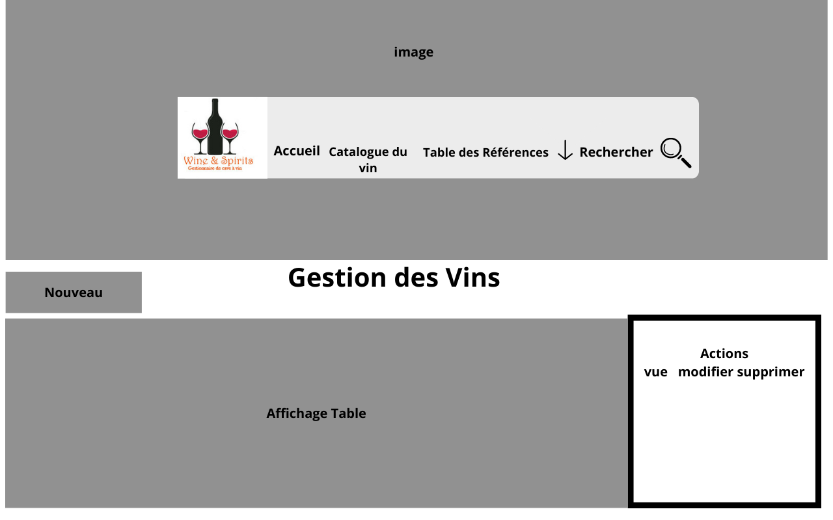vin.

# – Utilisation du programme de Gestion des vins

Ce programme permet la gestion d’une cave à vin. La page d’accueil se présente sous la forme suivante :

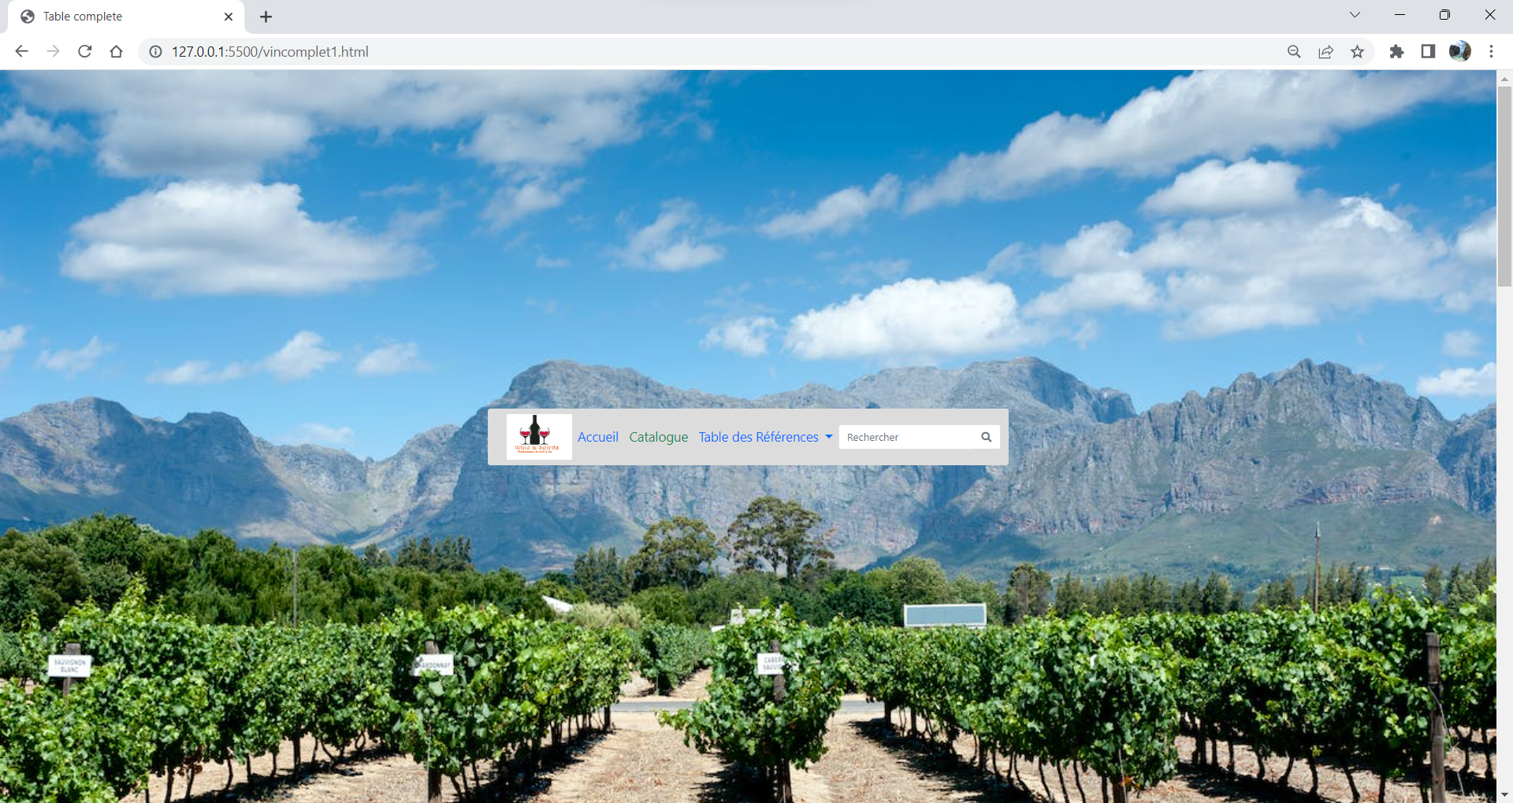

La barre de navigation est constituée de 4 onglets :

|  |
| --- |
| ACCUEIL |
| CATALOGUE |
| TABLEAU DES REFERENCES |
| RECHERCHER |

### L’onglet ‘Catalogue––’

En cliquant sur cette onglet on accède à l’ensemble des vins répertoriés dans cette application comme le montre la saisie d’écran ci-dessous :

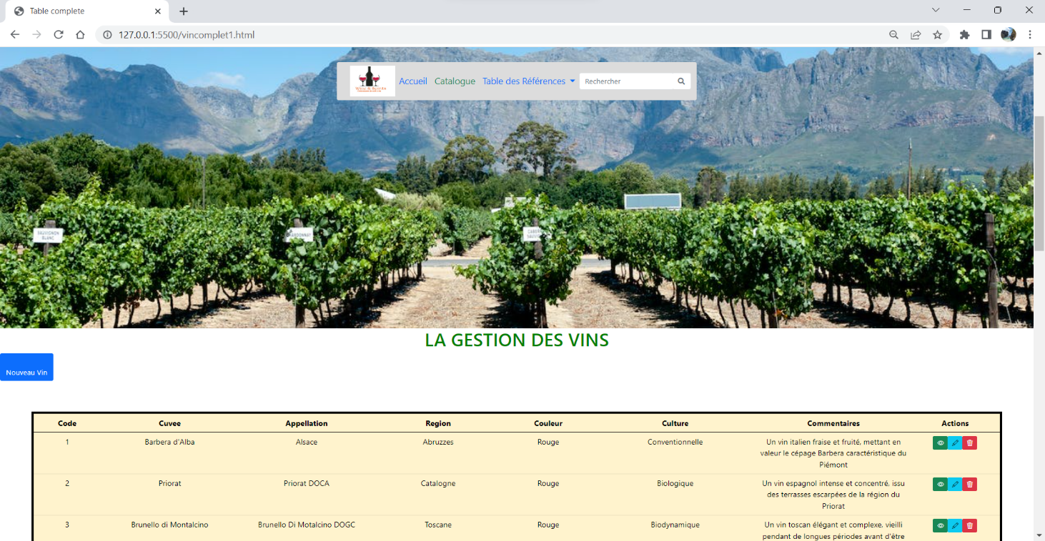

On retrouve la dénomination des vins sous forme d’un tableau constitué de 8 colonnes.

La première colonne « Code Vin » est le code généré par l’application au fur et à mesure de la saisie des vins. Ce code sera incrémenté automatiquement.

La deuxième colonne « Nom de cuvée » contient le nom du vin. Ce vin sera saisie au moment de sa création dans l’application.

La troisième colonne « l’Appellation », le nom du vin et elle a un type d’appellation. Chaque appellation vient d’une région.

La quatrième colonne « Région » indique l’origine du vin. La région d’origine sera choisie au moment de la création du vin dans l’application.

La cinquième colonne « Couleur » donne le couleur du vin. La couleur sera choisi au moment de la création du vin dans l’application.

La sixième colonne « Culture » permet d’ajouter, si besoin, des précisions sur le type de culture.

La septième colonne « Commentaires » permet de mettre des précisions que l’on souhaite avoir à propos du vin.

La huitième colonne « Actions » permet de voir la liste des vins , de le modifier ou de le supprimer .

### Comment saisir un nouveau vin

A partir de la page « La gestion des vins » , cliquez sur le bouton « Nouveau Vin» pour ajouter un vin:

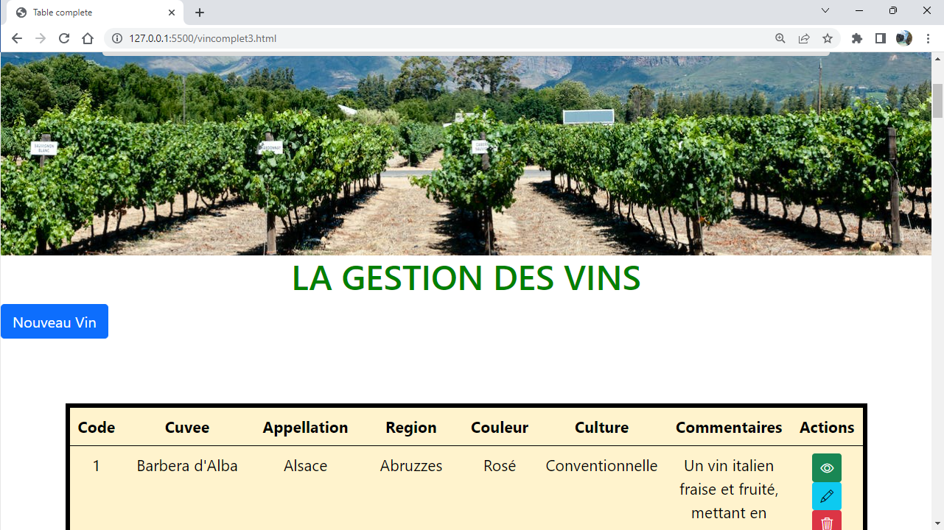

Une fenêtre s’ouvre :

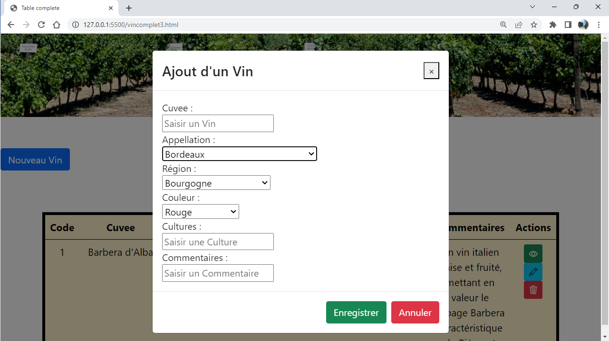

Il suffit alors de renseigner les différents champs contenus dans la fenêtre. Dans le champ ‘cuvée’ on saisira le nom du vin que l’on souhaite ajouter dans l’application.

Pour les champs ‘Appellation’, ‘Région’ et ‘Couleur’, le fait de cliquer sur la petite flèche présente en dessous de chaque champ affichera une liste. Il suffira de faire dérouler la liste jusqu’à la dénomination qui nous intéresse et de cliquer dessus pour la sélectionner comme le montre la saisie d’écran ci-dessous :

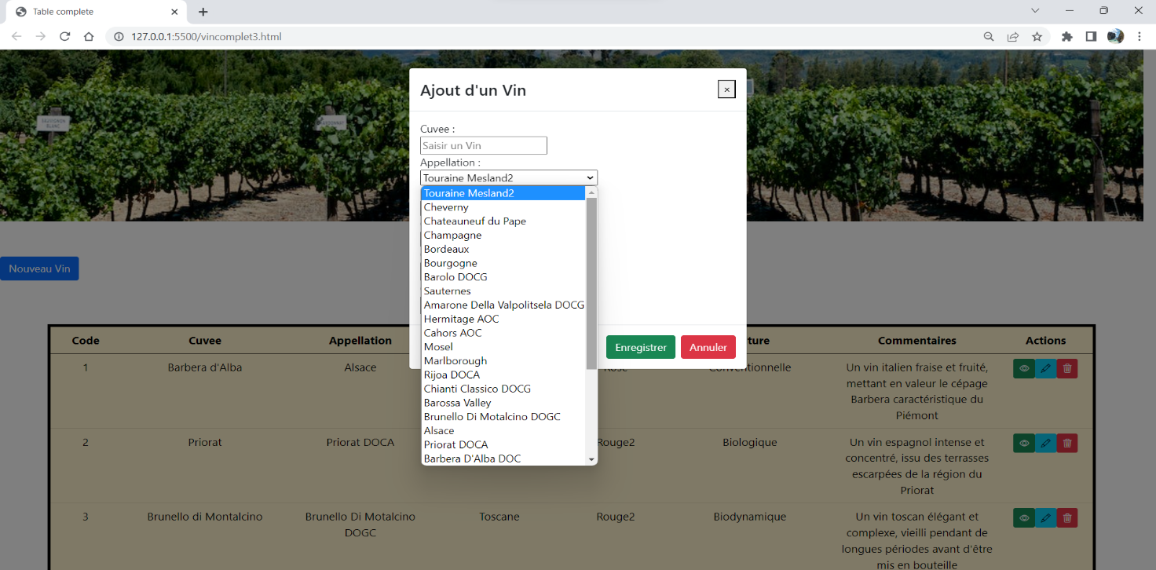

Pour terminer la saisie, cliquez sur « Enregistrer ». Le nouveau ‘vin’ est maintenant enregistré et présent dans la liste.

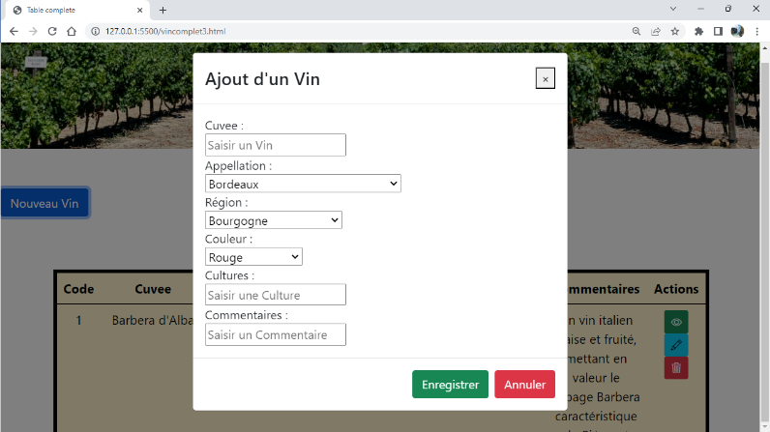

Remarque importante :

La saisie d’un nouveau vin est conditionné au renseignement préalable de certaines tables de l’application. Les tableaux « Région », « Appellation » et « Couleur » devront être renseignés avant la saisie d’un nouveau vin.

Cette partie sera abordée dans le chapitre 2.2 de la présente notice d’utilisation.

### Comment apporter des modification sur un vin

A partir de la page « La gestion des vins » (accessible en cliquant sur ‘Catalogue ’ dans la barre de navigation), il y a 3 boutons en face de chaque ligne contenant le nom d’un vin.

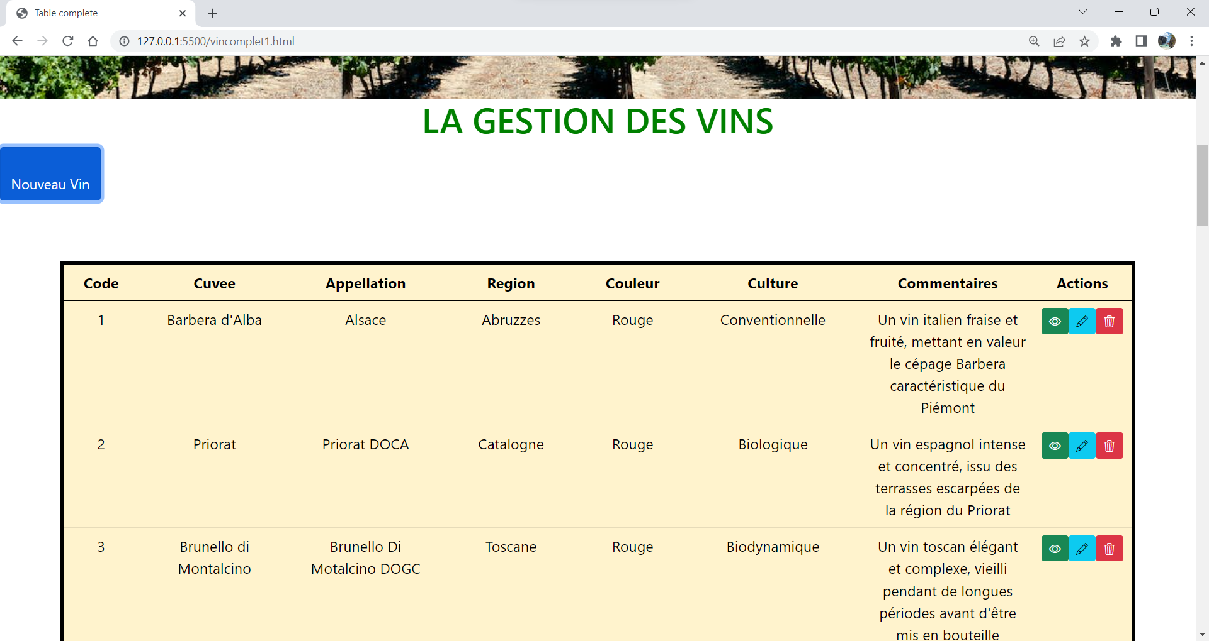

Cliquez sur le bouton représentant un crayon :

Une fenêtre s’ouvre :

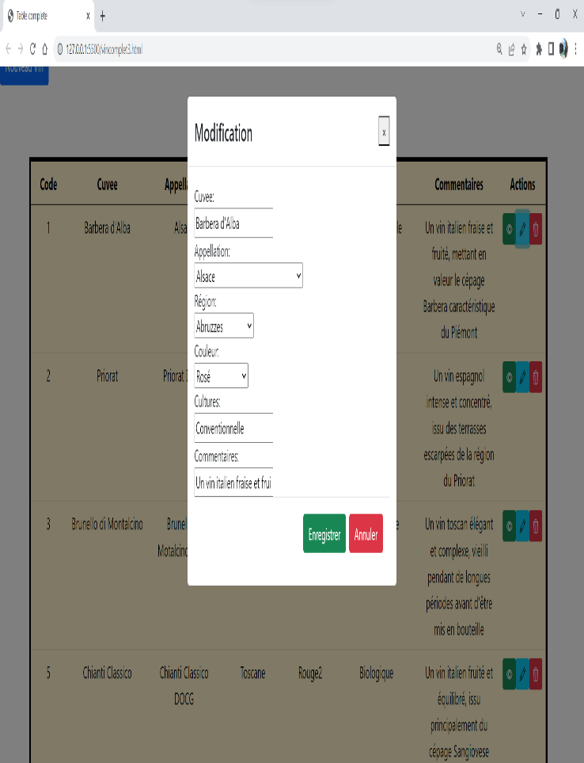

Apporter les modifications désirées et cliquez sur le bouton « Enregistrer ». La modification est alors faîte.

### Comment supprimer un vin

A partir de la page « La gestion des vins (accessible en cliquant sur ‘Catalogue ’ dans la barre de navigation), il y a 3 boutons en face de chaque ligne contenant le nom d’un vin).



Cliquez sur le bouton représentant une poubelle :

Le message suivant apparaît :

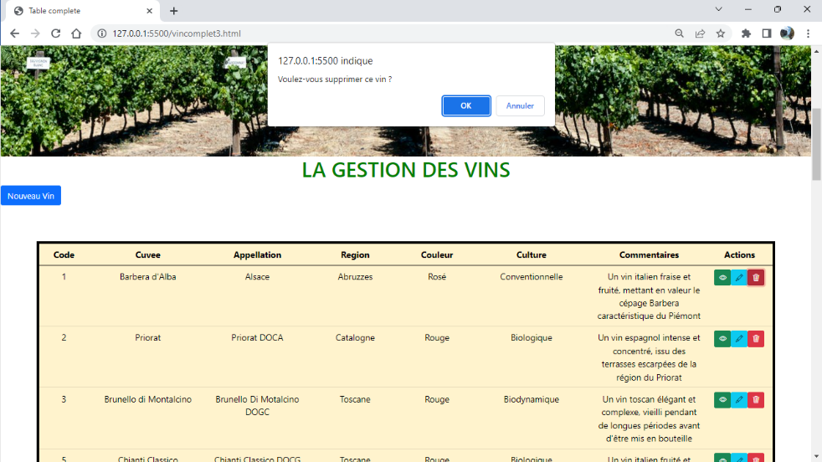

Cliquez sur le bouton «OK ». La suppression est alors effectuée. Si l’on ne souhaite pas effectuer la suppression il suffit de cliquer sur le bouton « Annuler ».

### L’onglet ‘Gestion des Tables de référence’

Comme abordé à la fin du chapitre 2.2.1 de la présente notice, il est important de procéder aux renseignements de certaines tables avant la saisie d’un nouveau vin.

Pour cela il est nécessaire d’aller sur l’onglet ‘ Tables de référence’ présent dans la barre de navigation.

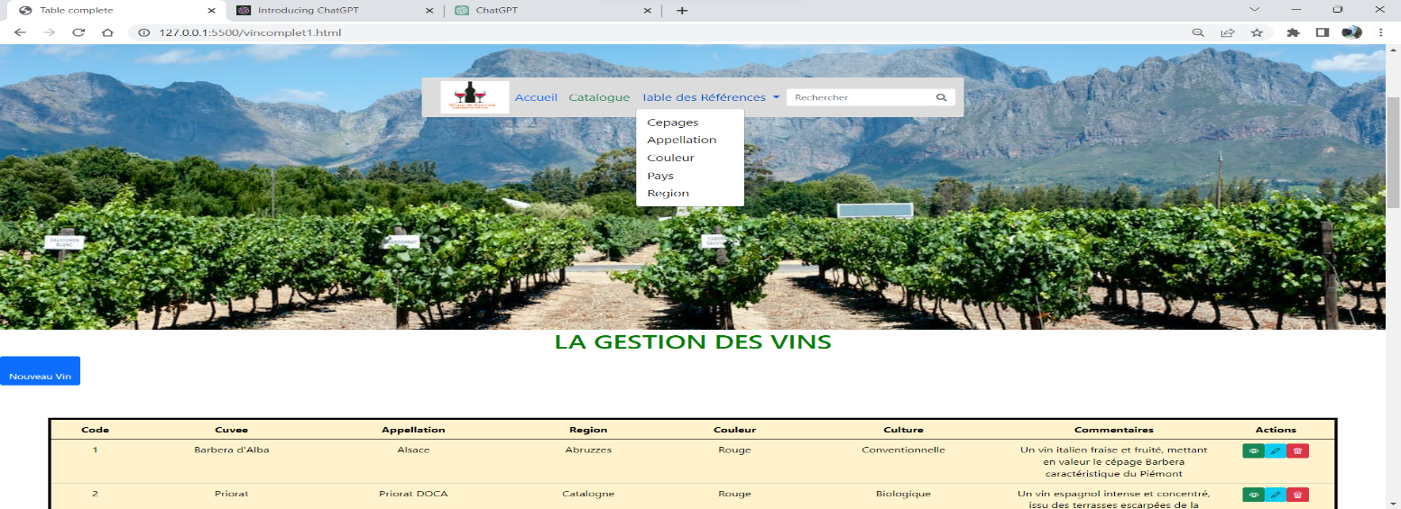L’action de cliquer sur cet onglet ouvre une liste ou apparaît toutes les tables nécessaires au fonctionnement de l’application.

### Gestion du tableau ‘Cépages’

Avant toute saisie d’un nouveau vin, la table ‘Cépages’ doit être renseignée. Pour cela il suffit de cliquer sur ‘Cépages’ présent dans la liste comme montré ci-dessous :

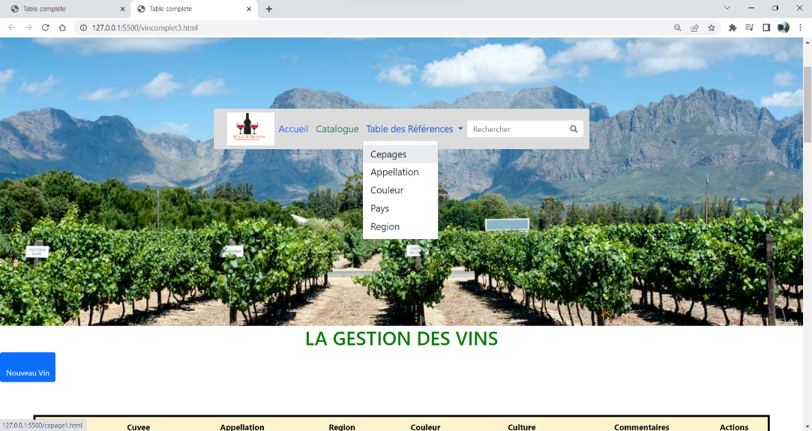

L’action de cliquer sur ‘Cépages’ va ouvrir une nouvelle page qui ressemblera à celle vu ci- dessous :

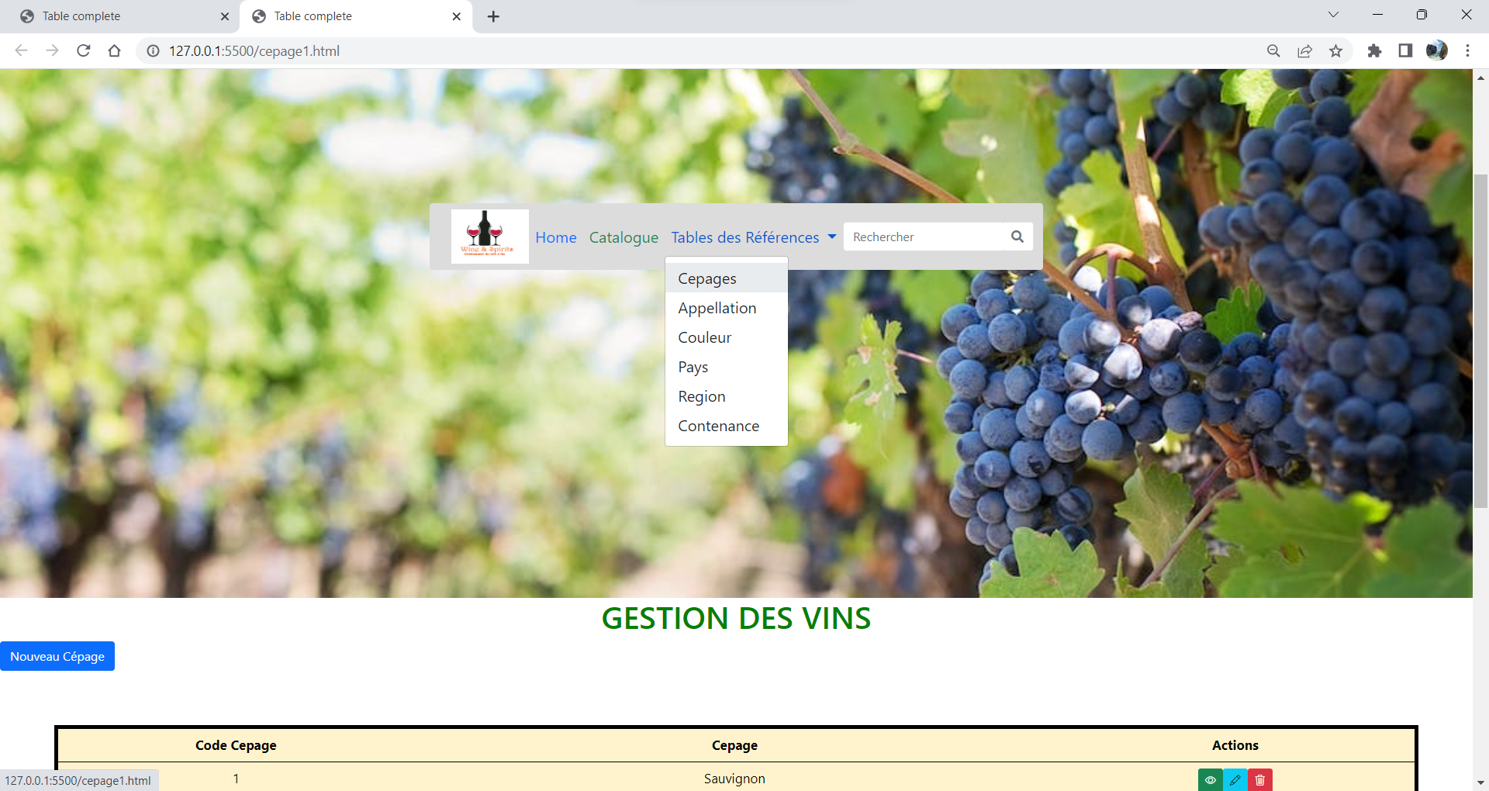

Pour créer un nouveau ‘Cépages’ cliquez sur le bouton « Nouveau Cépage » :

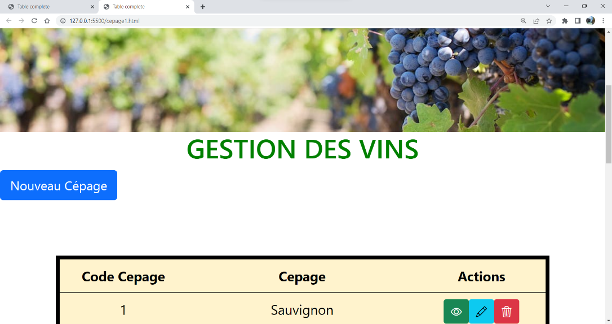

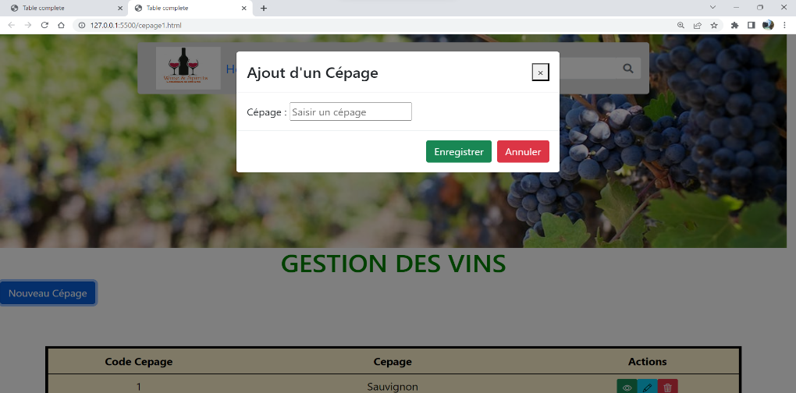Une fenêtre s’ouvre :

Il suffit alors de renseigner le champ ‘Nom du Cépage :’ contenus dans la fenêtre.

Pour terminer la saisie, cliquez sur « Enregistrer ». Le nouveau ‘Cépage’ est maintenant enregistré et présent dans la liste.

Pour modifier ou supprimer un cépage, il suffit de suivre la même procédure que celle exposé au chapitre 2.1.2 et 2.1.3 avec l’utilisation des boutons 

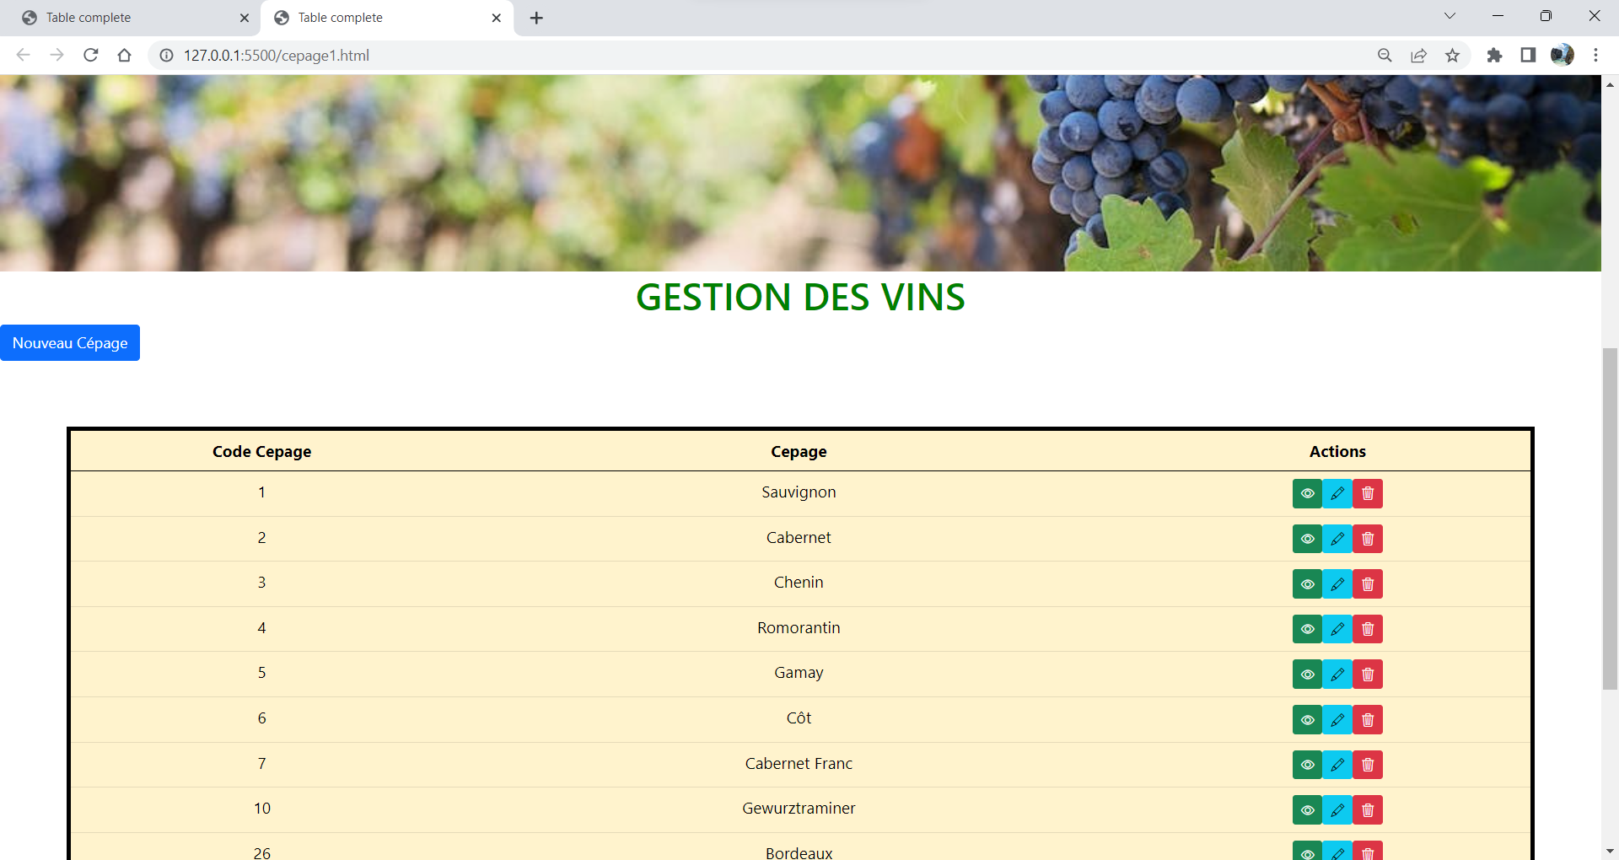

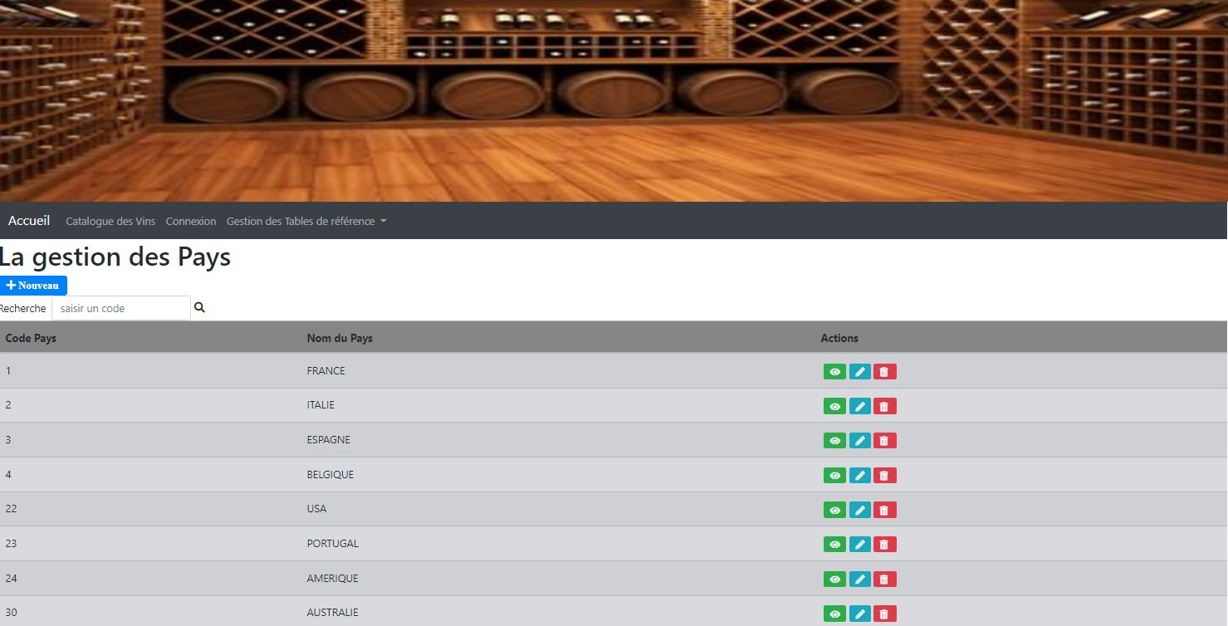

### Gestion du tableau ‘Région’

Pour gérer la table ‘Région’ il suffit de cliquer sur ‘Région’ présent dans la liste comme montré ci-dessous :

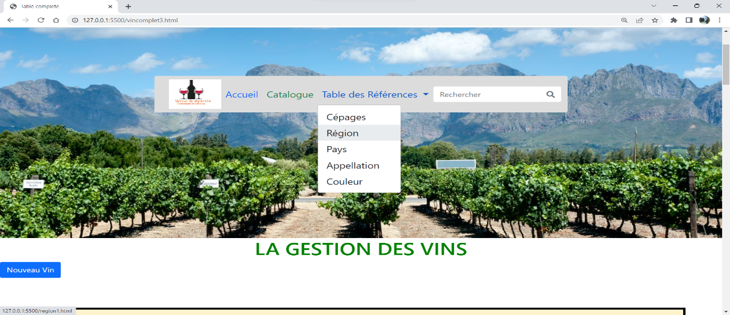

L’action de cliquer sur ‘Région’ va ouvrir une nouvelle page qui ressemblera à celle vu ci- dessous :

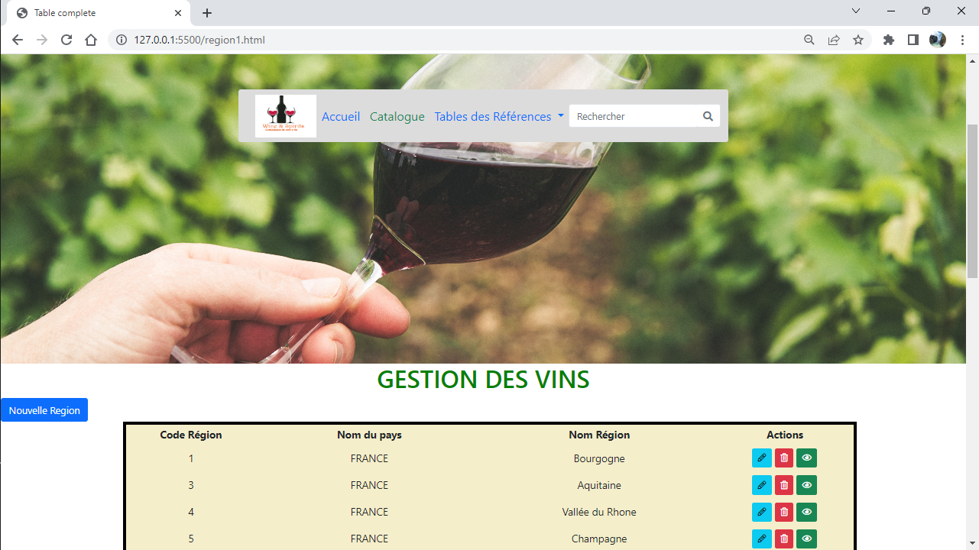

Pour créer une nouvelle ‘Région’ cliquez sur le bouton « Nouvelle Région » :

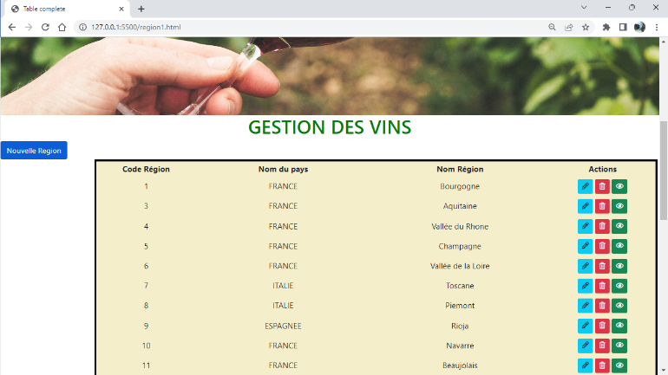

Une fenêtre s’ouvre :

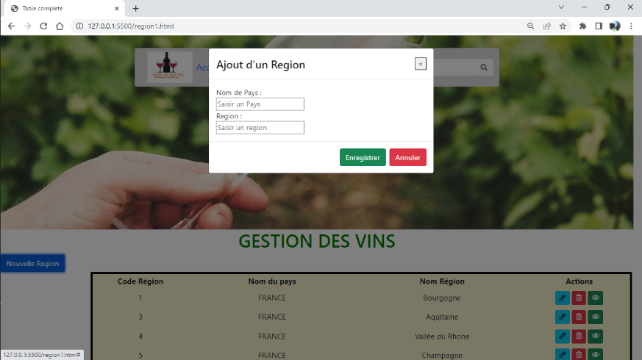

Il suffit de renseigner les différents champs contenus dans la fenêtre. Dans le champ ‘Nom d’une Région’ on saisira le nom de la région que l’on souhaite ajouter dans l’application.

Pour le champ ‘Pays’, le fait de cliquer sur la petite flèche présente en dessous du champ affichera une liste. Il suffira de faire dérouler la liste jusqu’à la dénomination qui nous intéresse et de cliquer dessus pour la sélectionner comme le montre la saisie d’écran ci-dessous :

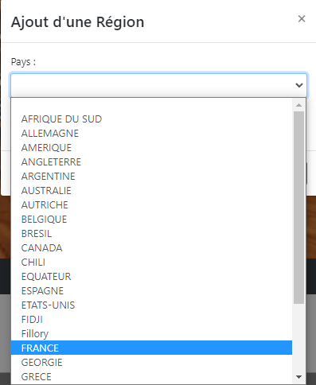

Pour terminer la saisie, cliquez sur « Enregistrer ». La nouvelle ‘Région’ est maintenant enregistré et présente dans la liste.

### Gestion du tableau ‘Pays’

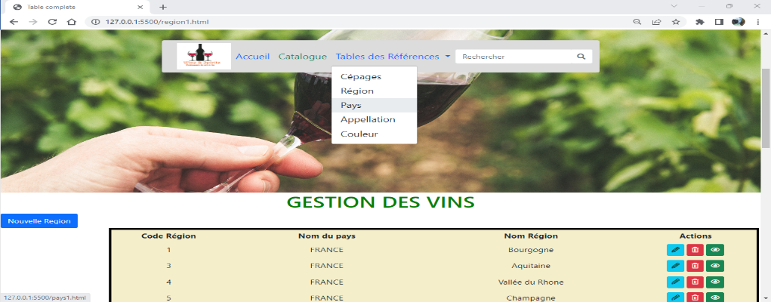Pour gérer la table ‘Pays’ il suffit de cliquer sur ‘Pays’ présent dans la liste comme montré ci-dessous :

L’action de cliquer sur ‘Pays’ va ouvrir une nouvelle page qui ressemblera à celle vu ci-dessous :

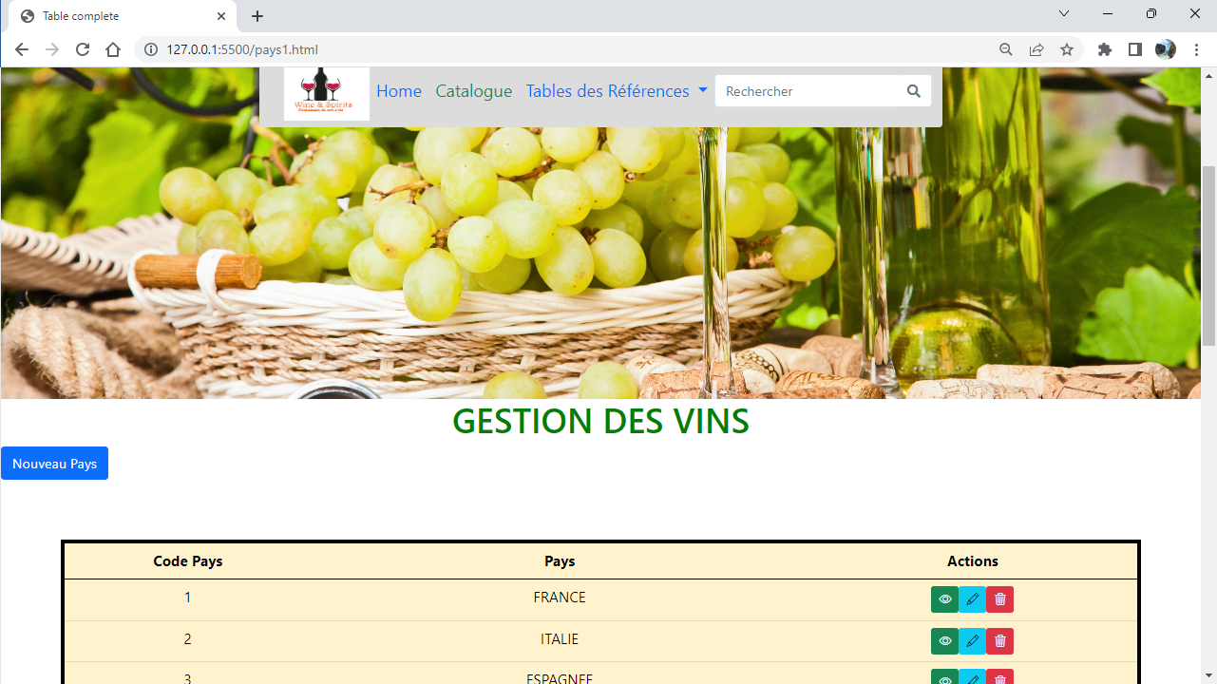

Pour créer un nouveau ‘Pays’ cliquez sur le bouton « Nouveau Pays» :

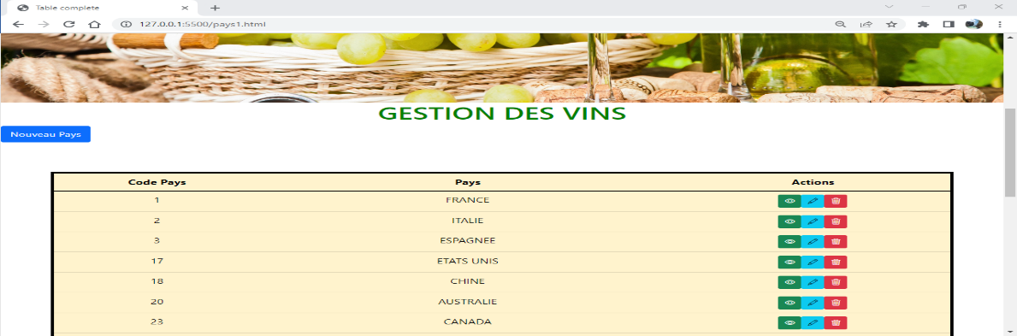

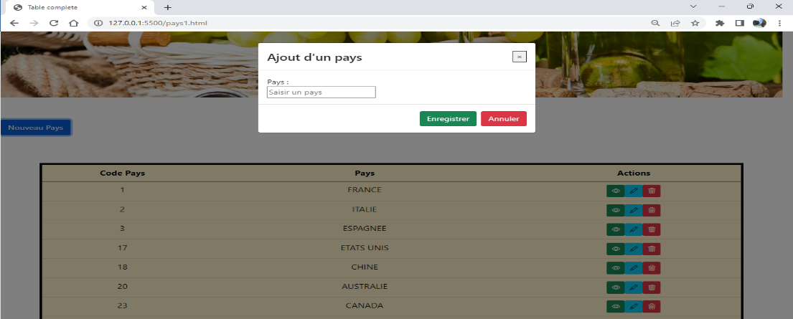Une fenêtre s’ouvre :

Il suffit de renseigner le champ contenu dans la fenêtre. Dans le champ ‘Nom de pays’ on saisira le nom de pays que l’on souhaite ajouter dans l’application.

Pour terminer la saisie, cliquez sur « Enregistrer ». Le nouveau ‘Pays’ est maintenant enregistré et présente dans la liste.

### Gestion du tableau ‘Appellation’

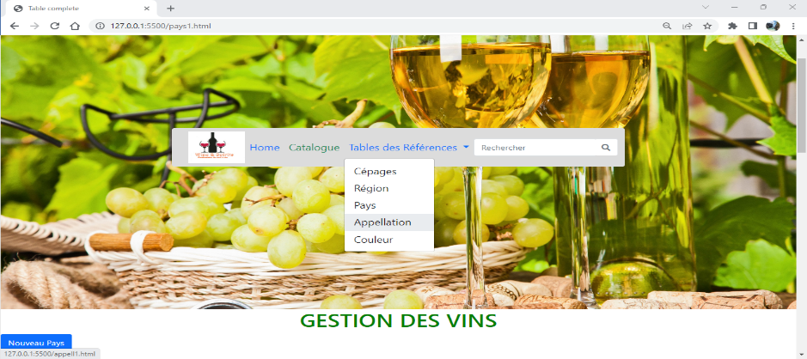Pour gérer la table ‘Appellation’ il suffit de cliquer sur ‘Appellation’ présent dans la liste comme montré ci-dessous :

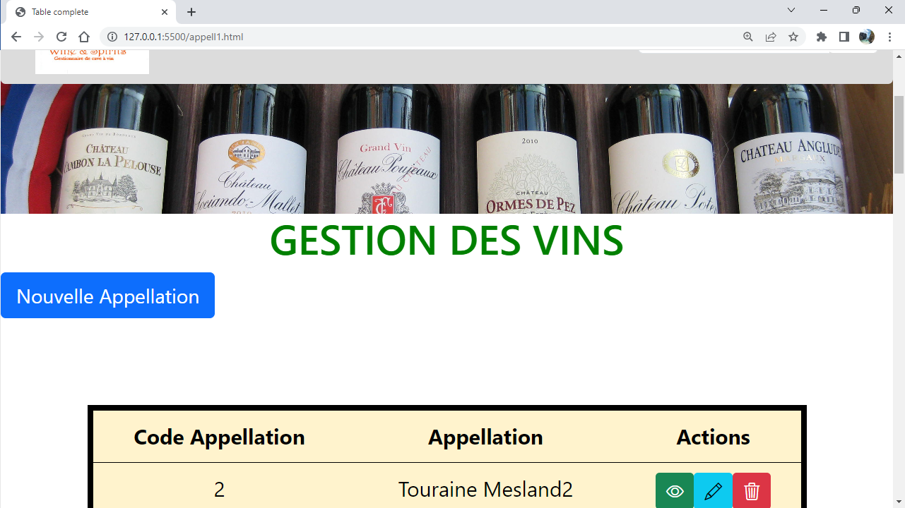L’action de cliquer sur ‘Appellation’ va ouvrir une nouvelle page qui ressemblera à celle vu ci- dessous :

Pour créer une nouvelle ‘Appellation’ cliquez sur le bouton « Nouvelle Appellation » :

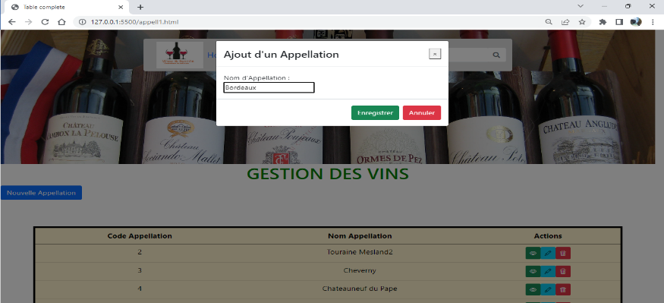

Une fenêtre s’ouvre :

Il suffit de renseigner le champ contenu dans la fenêtre. Dans le champ ‘Nom d’Appellation’ on saisira le nom de la couleur que l’on souhaite ajouter dans l’application.

Pour terminer la saisie, cliquez sur « Enregistrer ». La nouvelle ‘appellation’ est maintenant enregistré et présente dans la liste.

### Gestion du tableau ‘Couleur’

Pour gérer la table ‘Couleur’ il suffit de cliquer sur ‘Couleur’ présent dans la liste comme montré ci-dessous :

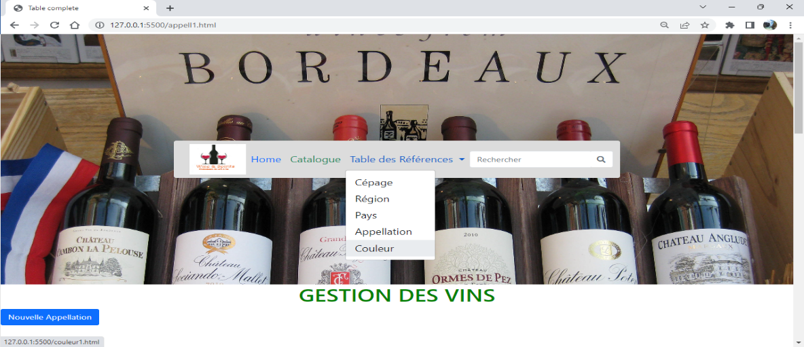

L’action de cliquer sur ‘Couleur’ va ouvrir une nouvelle page qui ressemblera à celle vu ci- dessous :

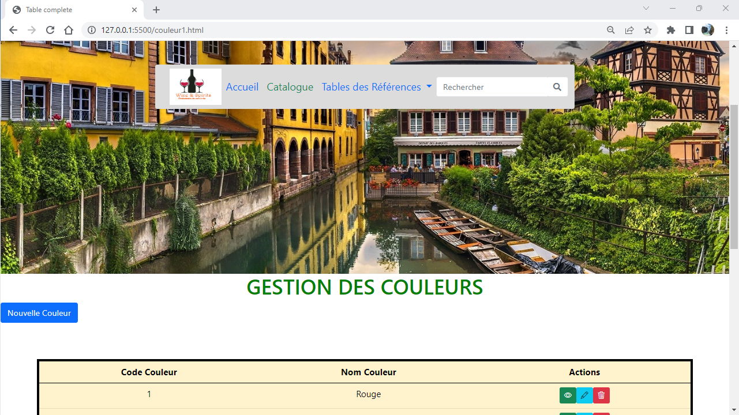

Pour créer un nouvelle ‘Couleur’ cliquez sur le bouton « Nouvelle Couleur » :

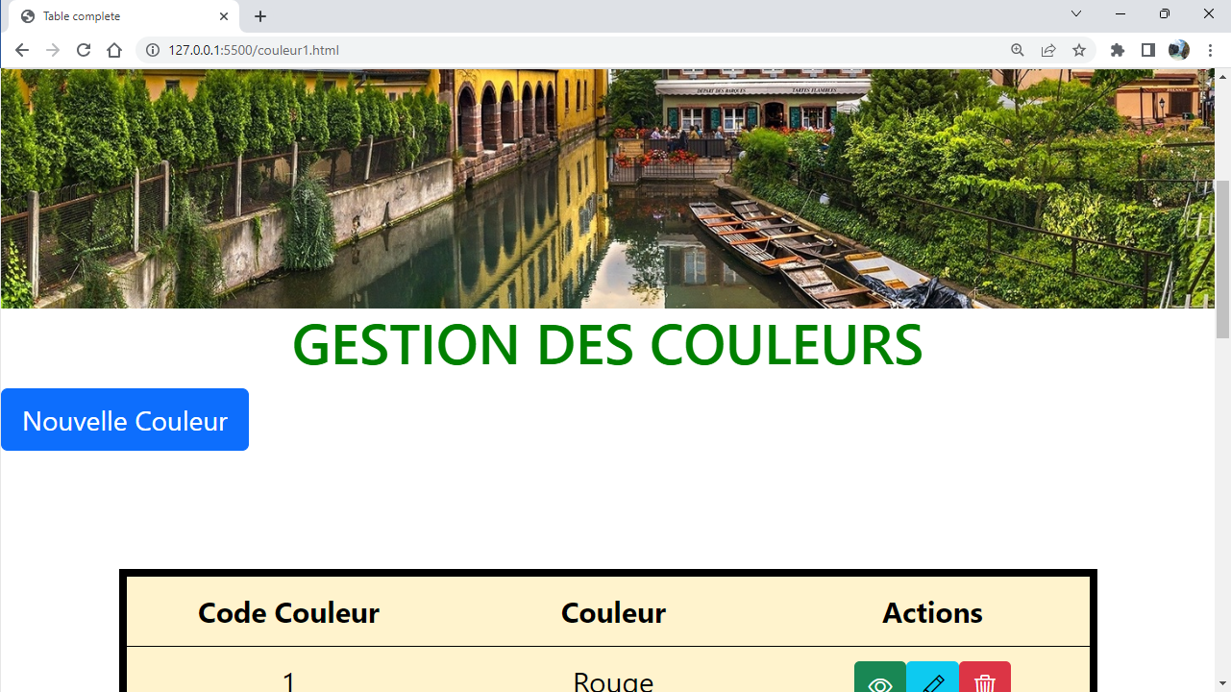

Une fenêtre s’ouvre :

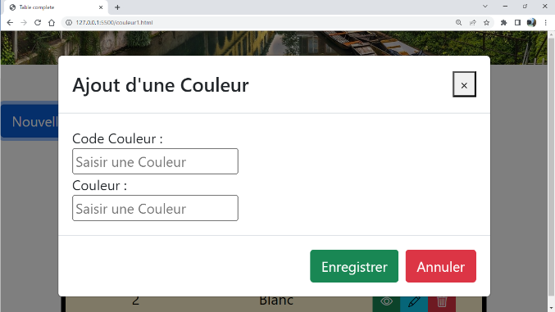

Il suffit de renseigner le champ contenu dans la fenêtre. Dans le champ ‘Nom d’une couleur’ on saisira le nom d’une couleur que l’on souhaite ajouter dans l’application.

Pour terminer la saisie, cliquez sur « Enregistrer ». La nouvelle ‘couleur’ est maintenant enregistré et présent dans la liste.

# DOSSIER TECHNIQUE

# - Schéma de la base de données

Le schéma ci-dessous est le M.C.D (Modèle Conceptuel des données) issu de l’analyse du projet avec la méthode « MERISE » qui est l’acronyme pour « Méthode d’étude et de réalisation informatique pour les systèmes d’entreprise ».

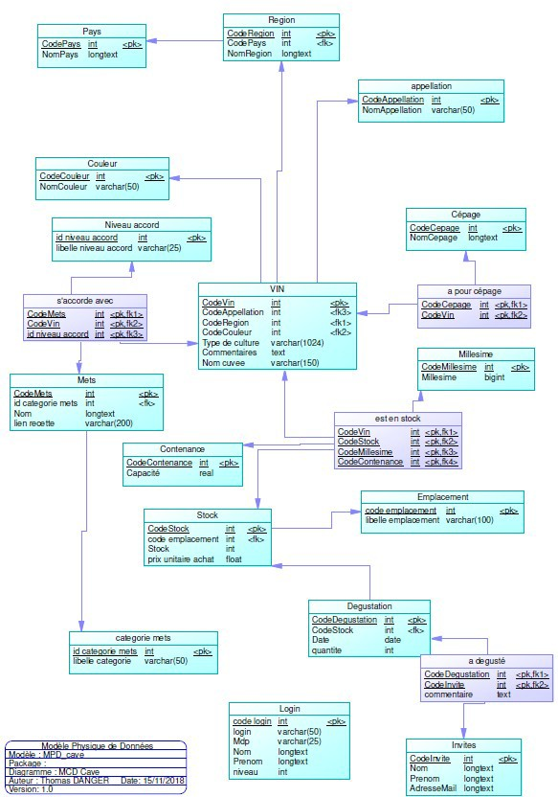

Le M.C.D. va mettre en évidence les relations existantes entrent les différentes entités.

Ainsi, les tables qui seront dans un premier temps utilisées sont les tables :

* PAYS
* REGION
* APPELLATION
* COULEUR
* CEPAGE
* VIN

On remarque que la table vin est générée en faisant appel aux contenus de nombreuses autres tables.

# – Les tables

Les tables seront consultées à partir d’une API (Application Programming Interface ou Interface de programmation d’application en français).

Concrètement, ce terme désigne un ensemble de protocoles à travers lequel un site web ou un logiciel met tout ou partie de sa **base de données** à la disposition des utilisateurs. Cette interface de programmation constitue, entre autres, une sorte de portail permettant d'accéder et d'interagir avec les fonctionnalités d'une application existante.

Il existe deux types d’API :

* les API SOAP (Simple Object Access Protocol).

Les **API** qui suivent un protocole SOAP transmettent leurs requêtes sous format XML. Il s'agit d'un ancien protocole d'accès dont l'usage peut s'avérer assez encombrant.

* les API REST (Representationnal State Transfert).

les **APIs** basés sur l'architecture REST, appelés API RESTful, sont beaucoup plus flexibles et rapides que celles utilisant le protocole SOAP.

Comment fonctionne une API REST ?

Comme le montre le schéma ci-dessous un client va faire des requêtes AJAX (Asynchronous JavaSripts And XML) de type « GET/POST/PUT et DELETE » à l’API qui va consulter la « BDD » (base de données). La BBD retournera la réponse à l’API qui à sont tour la renverra au client.

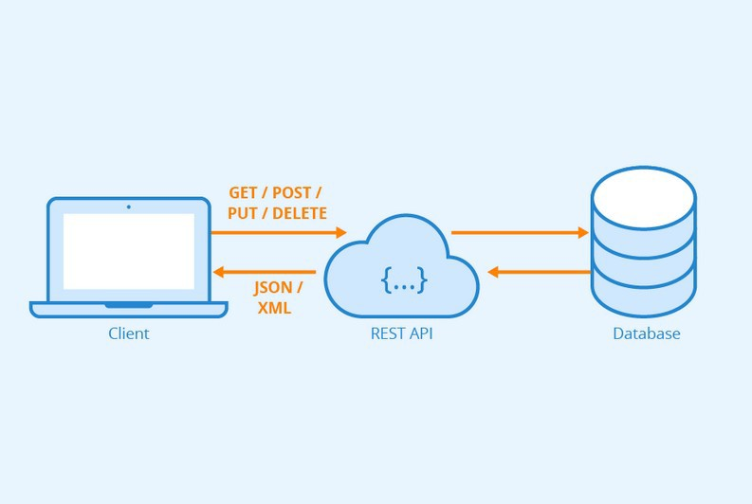

La syntaxe « GET » permet de lire les données contenues dans la BDD. La syntaxe « POST » permet d’écrire une donnée dans la BDD.

La syntaxe « PUT » permet de modifier la donnée dans la BDD. Enfin, la syntaxe « DELETE » va effacer la donnée de la BDD.

En règle générale, on appel « CRUD » (Create Read Update Delete) l’ensemble de l’utilisation des syntaxes GET/POST/PUT/DELEDE.

Create : POST Read : GET Update : PUT Delete : DELETE

## La structure des tables

## La table « VIN »

La table ‘VIN’ se présente sous la forme suivante :

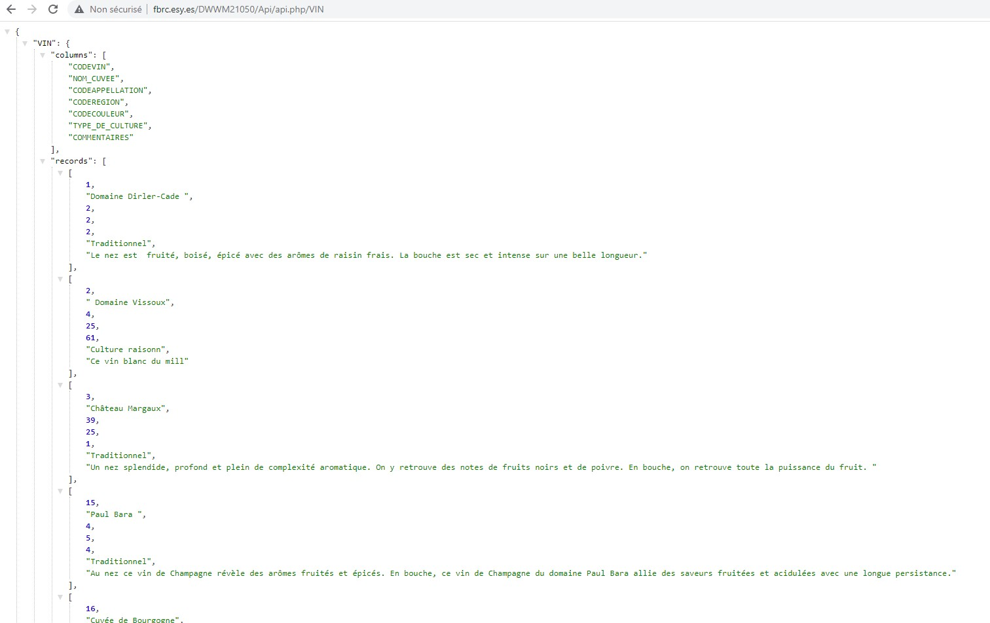

## La table « REGION »

La table ‘REGION’ se présente sous la forme suivante :

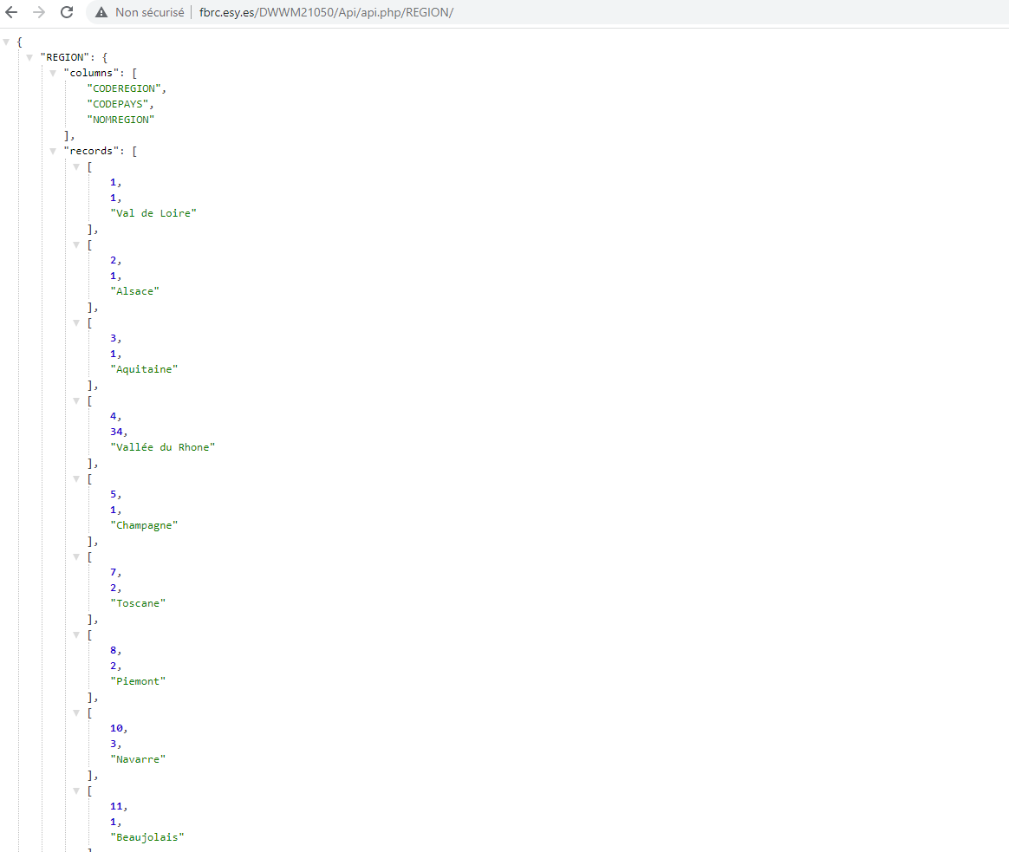

## La table « PAYS »

La table ‘PAYS’ se présente sous la forme suivante :

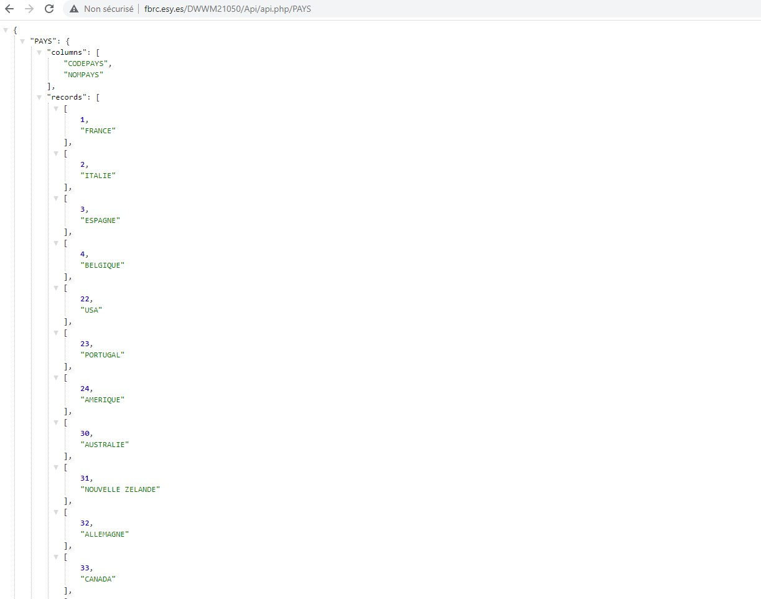

## La table « APPELLATION »

La table ‘APPELLATION’ se présente sous la forme suivante :

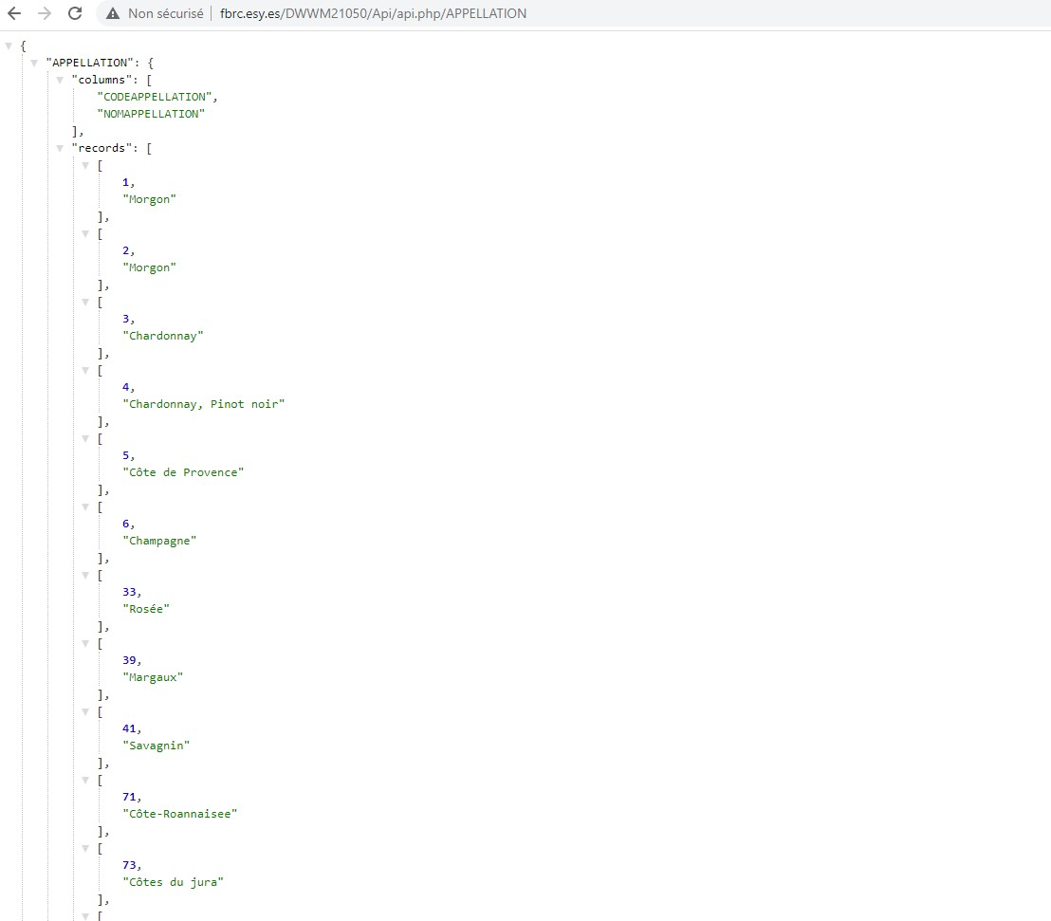

## La table « COULEUR »

La table ‘COULEUR’ se présente sous la forme suivante :

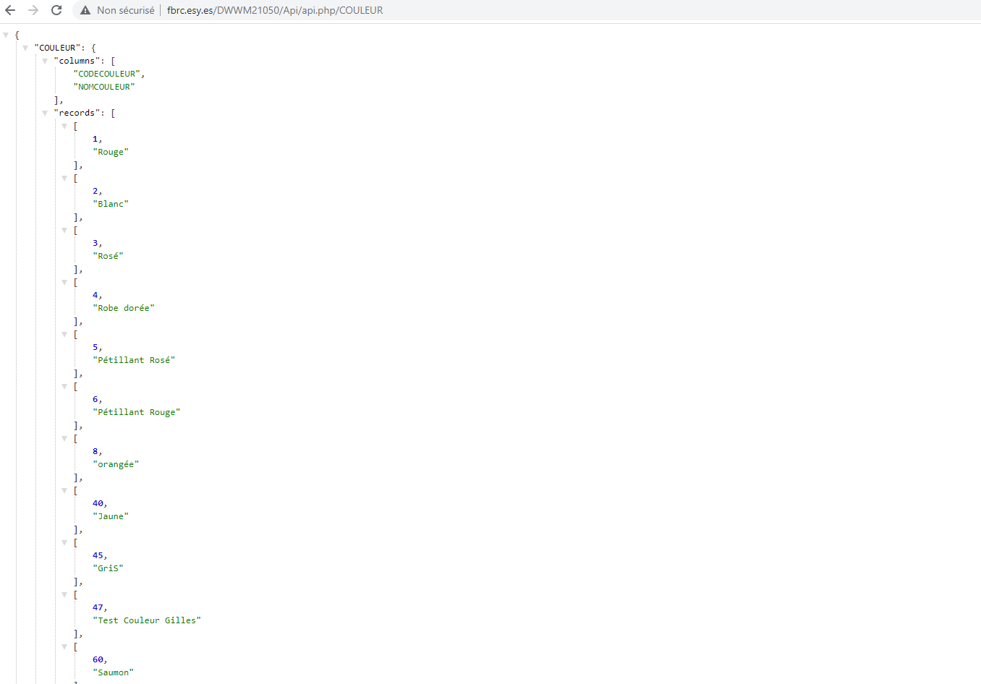

## La table « CEPAGE »

La table ‘CEPAGE’ se présente sous la forme suivante :

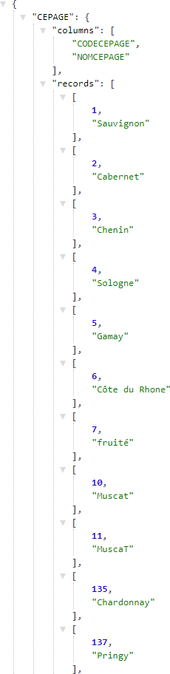

## L’accès aux tables

Les tables sont accessibles à partir de l’url suivante : <http://fbrc.esy.es/DWWM21050/Api/api.php/>

A laquelle il faut ajouter le nom de la table que l’on souhaite consulter (en majuscule).

Par exemple, pour consulter la table ‘PAYS’ on renseignera l’url suivante : <http://fbrc.esy.es/DWWM21050/Api/api.php/PAYS>

Pour consulter la table ‘REGION’ on renseignera l’url suivante : <http://fbrc.esy.es/DWWM21050/Api/api.php/REGION>

Pour consulter la table ‘APPELLATION’ on renseignera l’url suivante : <http://fbrc.esy.es/DWWM21050/Api/api.php/APPELLATION>

Pour consulter la table ‘COULEUR’ on renseignera l’url suivante : <http://fbrc.esy.es/DWWM21050/Api/api.php/COULEUR>

Pour consulter la table ‘CEPAGE’ on renseignera l’url suivante : <http://fbrc.esy.es/DWWM21050/Api/api.php/CEPAGE>

Pour consulter la table ‘VIN’ on renseignera l’url suivante : <http://fbrc.esy.es/DWWM21050/Api/api.php/VIN>

## Syntaxe pour accéder aux données dans les tables

Ci-dessous un extrait de la table ‘VIN’ :

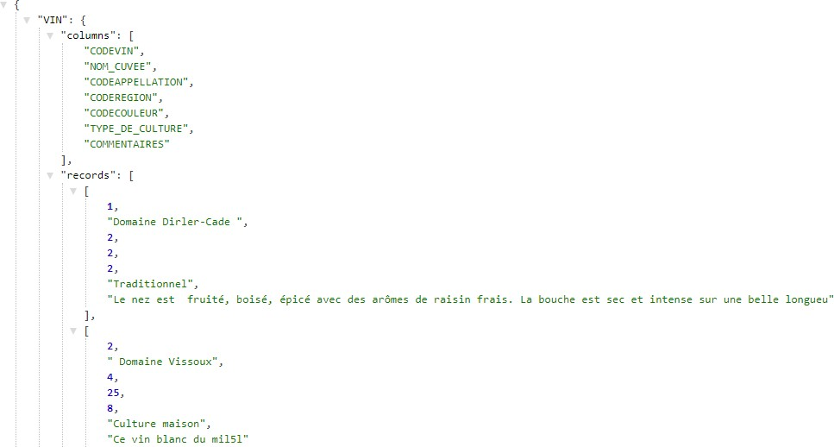

La table ‘VIN’ est constituée de plusieurs « colonnes » comme ‘CODEVIN’, ‘NOM_CUVEE’, ‘CODEAPPELLATION’, ‘CODEREGION’….

On pourrait apparenter cette table ‘VIN’ à une page d’un tableur qui aurait la structure suivante :

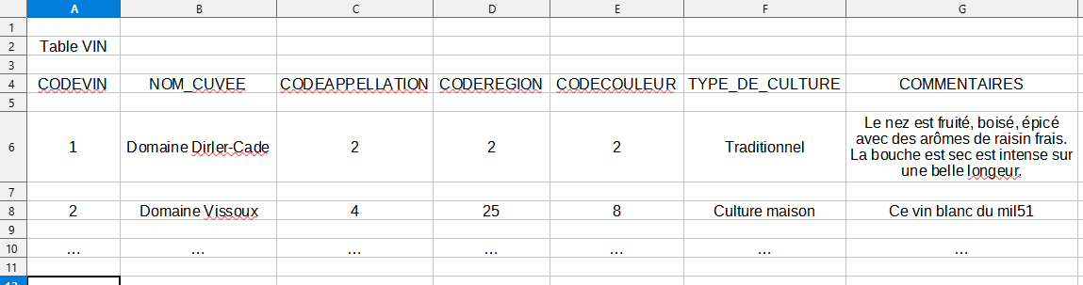

Ainsi, pour accéder à la colonne ‘CODEVIN’ de la table ‘VIN’, la syntaxe est : <http://fbrc.esy.es/DWWM21050/Api/api.php/VIN?columns=CODEVIN>

On obtient alors ceci :

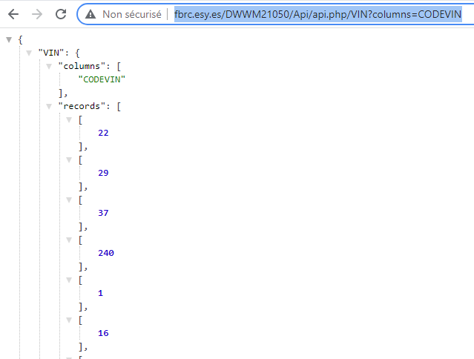

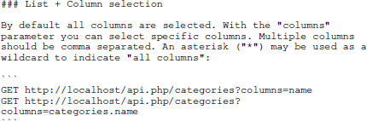

Extrait de la page 5 de la documentation de l’API - Documentation_comment_utiliser_API.pdf

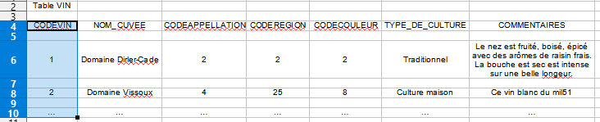

Par analogie, c’est un peu comme si on avait sélectionné que la colonne ‘CODEVIN’ de notre

tableur :

On remarque par contre que la table n’est pas ordonnée. En effet, sous ‘records’ il est affiché une suite de nombres ‘22’, ‘29’, ‘37’, ‘240’…

Pour obtenir un résultat ordonné, il faut taper la syntaxe suivante : [http://fbrc.esy.es/DWWM21050/Api/api.php/VIN?columns=CODEVIN&order=CODEVIN,asc](http://fbrc.esy.es/DWWM21050/Api/api.php/VIN?columns=CODEVIN&order=CODEVIN%2Casc)

On notera que l’on à simplement rajouter &order=CODEVIN,asc asc = tri ascendant

desc = tri descendant



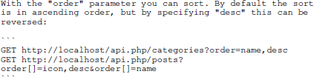

Extrait de la page 6 de la documentation de l’API - Documentation_comment_utiliser_API.pdf

Ainsi, pour accéder à la colonne ‘NOM_CUVEE’ de la table ‘VIN’ triée, la syntaxe est :

[http://fbrc.esy.es/DWWM21050/Api/api.php/VIN?columns=NOM_CUVEE&order=NOM_CUVEE,asc](http://fbrc.esy.es/DWWM21050/Api/api.php/VIN?columns=NOM_CUVEE&order=NOM_CUVEE%2Casc)

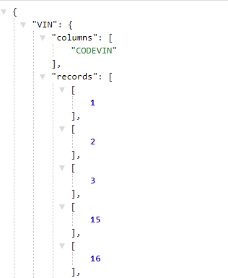

Il est aussi possible d’avoir plusieurs colonnes qui seront triées sur l’une d’elle. Par exemple, pour afficher que les colonnes ‘CODEVIN’, ‘NOM_CUVEE’ et ‘APPELLATION’ et triées sur la colonne ‘APPELLATION’, la syntaxe est la suivante :

[http://fbrc.esy.es/DWWM21050/Api/api.php/VIN?columns=CODEVIN,NOM_CUVEE,CODEAPPELLATION&order=CODEAPPELLATION,asc](http://fbrc.esy.es/DWWM21050/Api/api.php/VIN?columns=CODEVIN%2CNOM_CUVEE%2CCODEAPPELLATION&order=CODEAPPELLATION%2Casc)

On obtient alors la table sous la forme suivante :

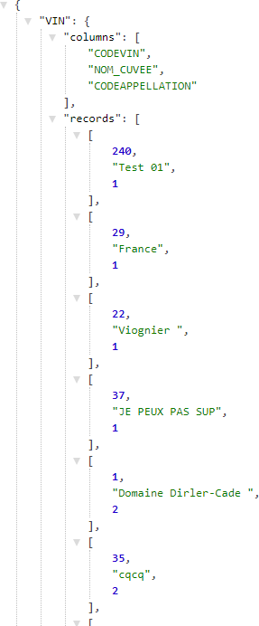

On remarque que le trie s’effectue sur le troisième argument.

## Les ‘clés’ des tables

Chaque table est constituée d’une clé primaire ou « pk » (primary key). Par exemple, la clé primaire ou « pk » de la table ‘PAYS’ est ‘CODEPAYS’. La clé primaire ou « pk » de la table ‘REGION’ est ‘CODEREGION’. La clé primaire ou « pk » de la table ‘VIN’ est ‘CODEVIN’. Et ainsi de suite pour chacune des tables (cf chapitre 3 ‘Schéma de la base de données’).

Certaines tables ne possèdent que des clé primaire « pk » comme les tables « PAYS »,

« APPELLATION », « COULEUR » et « CEPAGE ».

D’autres tables comme « REGION » possèdent une clé primaire « pk » et une clé étrangère

« fk » (foreign key). Pour la table « REGION » la clé primaire « pk » est « CODEREGION » et la clé étrangère « fk » est « CODEPAYS ».

Enfin, certaines tables, comme la table « VIN » possèdent une clé primaire « pk » et plusieurs clés étrangères « fk ». Pour la table «VIN » la clé primaire « pk » est « CODEVIN » et les clés étrangères « fk » sont « CODEREGION », « CODECOULEUR » et « CODEAPPELLATION ».

En quoi consiste une clé étrangère « fk » ?

Le site W3scools.com l’explique très bien. Voici un extrait contenu dans la page : <https://www.w3schools.com/sql/sql_foreignkey.asp>

« A FOREIGN KEY is a field (or collection of fields) in one table, that refers to the [PRIMARY KEY](https://www.w3schools.com/sql/sql_primarykey.asp) in another table.

The table with the foreign key is called the child table, and the table with the primary key is called the referenced or parent table. »

# – Le Programme

Le programme se compose de 8 pages HTML :

* index.html (page d’accueil)
* pays.html
* regions.html
* appellation.html
* couleur.html
* cepage.html
* vins.html
* connexion.html

Chaque page html est associé à un fichier JavaScript. Ainsi les pages html suivantes sont associées au fichiers JavaScript suivants :

* index.html → index.js
* pays.html → pays.js

-regions.html → regions.js

-appellation.html → appellation.js

-couleur.html → couleur.js

* cepage.html → cepage.js
* vins.html → vins.js
* connexion.html → connexion.js

## La page index.html

La page index.html intègre différents liens nécessaires a son fonctionnement. Le lien ci- dessous permet la gestion des icônes présentes dans le programme.

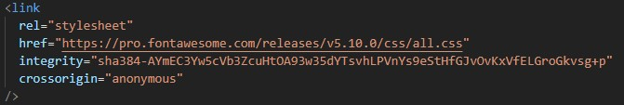

Ce lien va permettre de générer les icônes ‘voir’, ‘modifier’ et ‘supprimer et auront les représentations suivantes :



Le lien ci-dessous permet la gestion de la librairie Jquery pour les syntaxes écrites en Jquery présentes dans le programme.



Le lien ci-dessous permet la gestion d’infobulles en JavaScript dans le programme.



Les liens ci-dessous permettent l’utilisation de Boostrap afin d’améliorer la présentation des pages html dans le programme, ainsi que la possibilité de le rendre web responsive .

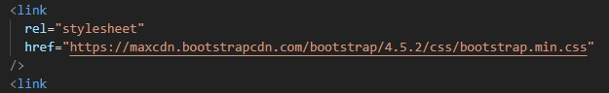



## L’emploi des fichiers JavaScript

Chaque page html fera appel à un script JavaScript avec, comme par exemple, la syntaxe utilisée ci-dessous dans la page index.html :



Cela permet, entre autre, de séparer le code JavaScript du code html. Cela permet aussi l’importation de différents modules indépendamment les uns des autres.

Par exemple, si un code JavaScript est présent dans une page html et que l’on souhaite l’utiliser dans une autre page html cela oblige à le dupliquer dans chaque page ou il sera nécessaire. On comprend donc l’intérêt pour la maintenabilité du programme de le rendre modulaire en faisant appel à des modules JavaScript indépendant que l’on appellera à chaque fois que cela sera nécessaire.

### Analyse du fichier index.js et init.js

Le court fichier JavaScript index.js reproduit ci-dessous met en évidence deux aspects :

* + - 1. – L’import d’une fonction contenu dans le fichier init.js et qui a pour nom ‘afficher_template’.
      2. – l’exécution de cette fonction dans la page html index.html.

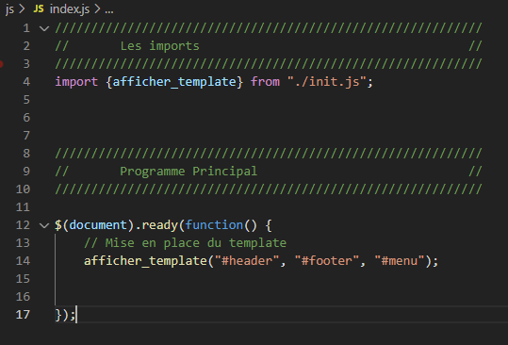

Quand le programme lit le code ci-dessous que se passe-t-il ?

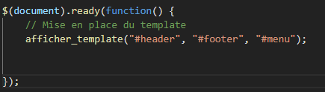

Le programme va lancer l’exécution de la fonction ‘afficher_template’ contenue dans le fichier ‘init.js’, et une fois cette fonction exécutée, appliquer les changements dans les parties correspondantes dans le fichier index.html.

La fonction ‘afficher_template contient 3 arguments qui sont :

* #header
* #footer
* #menu (celui-ci n’est pas utilisé)

Ces arguments permettent de pointer les changements à effectuer dans la page index.html.

Par exemple, l’argument #header va pointer sur la partie du programme html qui contient la syntaxe ….id=’’header’’…. Comme montré ci-dessous :

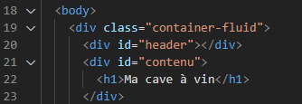

Une fois le programme positionner dans cette partie de la page html, il va écrire ce que la fonction ‘afficher_template’ aura exécutée à partir du fichier init.js c’est à dire la partie du programme ci-dessous :

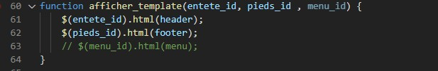

Par exemple la syntaxe :



va retourner le contenu de :

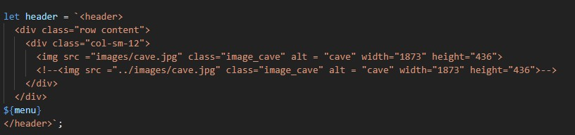

**+**

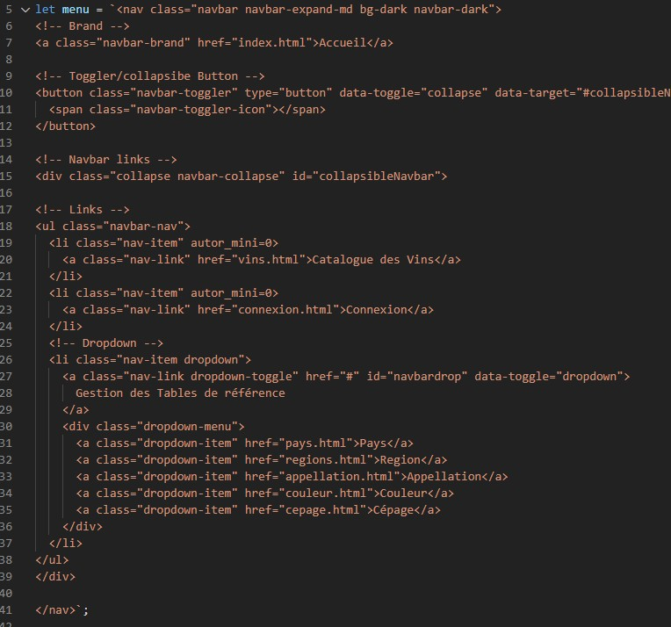

dans la partie de la ‘div’ qui contient l’identifiant ‘id=’’header’’.

Le mécanisme sera le même pour la partie ‘footer’.

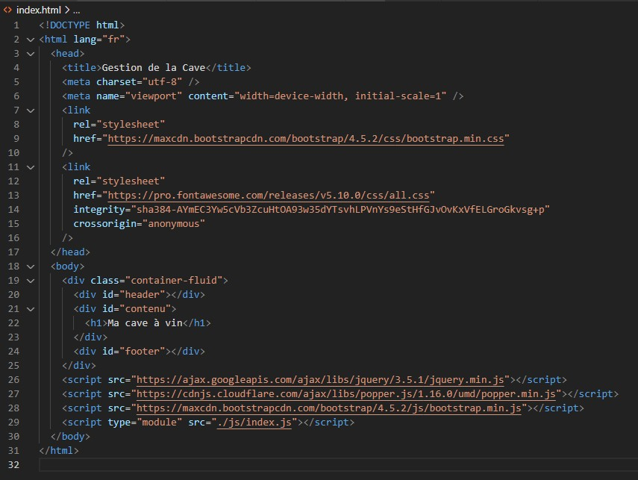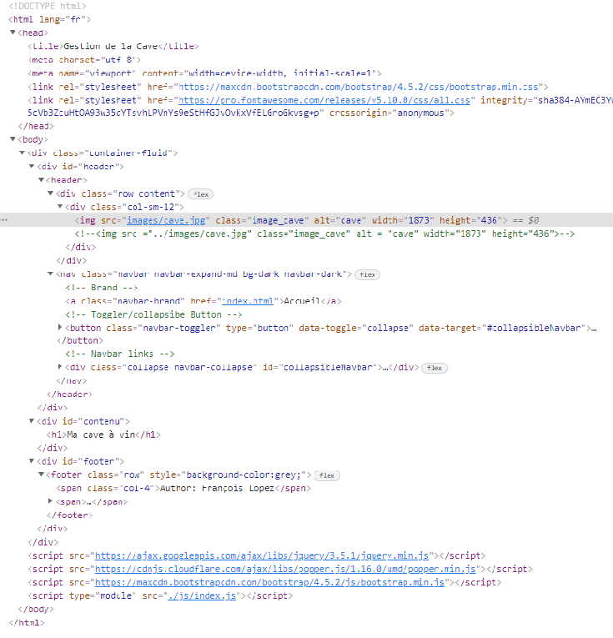

On obtient alors la page html ci-dessous :

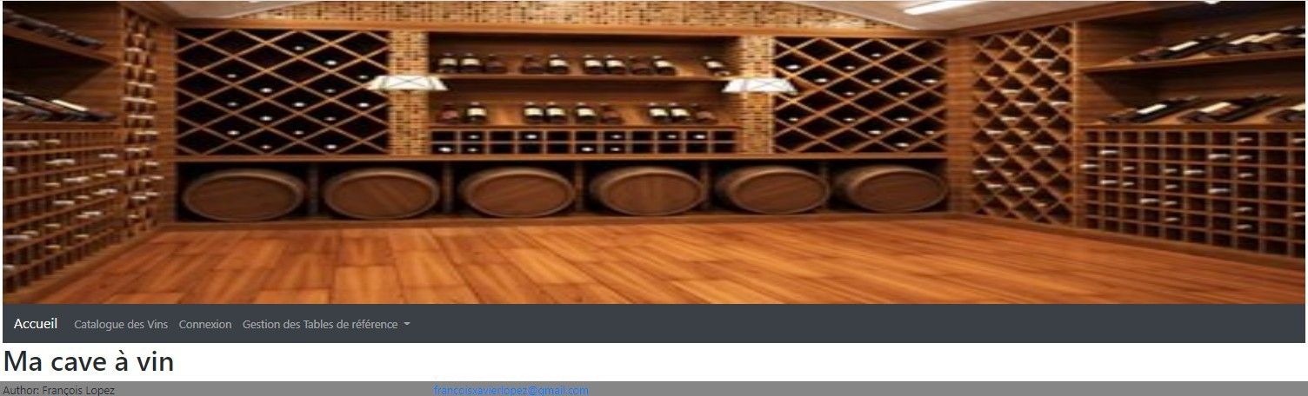

Le code de la page index.html : Le code qui est dans le navigateur :

Cette saisie d’écran met en évidence le travail effectué par la fonction ‘afficher_template’ contenue dans le fichier ‘init.js’.

#### En résumé :

L’utilisation du fichier ‘init.js’ permet d’avoir pour chaque page html la même présentation. Ainsi, plutôt que de recopier à chaque fois le même code html pour chaque page, on fait appel à la fonction ‘afficher_template’ contenue dans le fichier ‘init.js’.

Si l’aspect des pages html doit évoluer, il suffira de la modifier qu’une seule fois dans le fichier ‘init.js’.

De plus ‘init.js’ contient le lien pour pointer sur l’url contenant l’API nécessaire pour l’accès aux données pour le fonctionnement de l’application de gestion des vins. En cas de modification de l’url, on ne le fait que dans un seul endroit dans un seul fichier.

index.html

index.js

init.js

Exécution de la fonction ‘afficher_template

génération du header génération du footer

### Analyse des fichier pays. html et pays.js

On va examiner à présent les fichiers ‘pays.html’ et ‘pays.js’. Cette analyse sera applicable aux autres pages html et JavaScript compte tenu du fait que la structure est similaire aux fichiers suivants :

* regions.html → regions.js
* appellation.html → appellation.js
* couleur.html → couleur.js
* cepage.html → cepage.js
* vins.html → vins.js

Le fichier ‘pays.html’ contient les mêmes liens que le fichier ‘index.html’ (boostrap, Jquery, ...).

Il contient un bouton « Nouveau » pour la création d’un nouveau pays.

En cliquant sur « Nouveau » une fenêtre modal s’ouvre.

De même pour chaque ligne, lorsque l’on clique sur l’icône visualisation ou modification, une fenêtre modal s’ouvre.

Le fichier ‘pays.html’ appel le script JavaScript ‘pays.js’. Le fichier ‘pays.js’ va générer et gérer la visualisation de la table ‘PAYS’ en permettant l’ajout, la modification ou la suppression de pays.

Pour réaliser cela il fera appel a différentes classes :

* + Table
  + Ajax

Lorsque la classe ‘Table’ est utilisée elle va générer sous forme de tableau la table ‘PAYS’ en ajoutant dans chaque ligne les 3 icônes ‘visualisation’, ‘modification’ et ‘suppression’.

Lorsque la classe ‘Ajax’ est utilisée le traitement de visualisation, d’ajout, de modification, et de suppression de la base de donnée aux travers de l’API est gérer.

#### A COMPLÉTER

Ce fonctionnement est identique pour les pages ‘appellation.html’, ‘couleur.html’ et ‘cepage.html’.

our les pages ‘regions.html’ et ‘vins.html’ une classe supplémentaire est utilisée. Il s’agit de la classe ‘Combo’ qui va générer les combobox utilisées dans ces pages pour l’ajout et la modification.

# - Test

|  |  |  |  |  |  |  |
| --- | --- | --- | --- | --- | --- | --- |
| Page/Test | Affichage | Nouveau | Visualisation | Modification | Suppression | Recherche |
|  |  |  |  |  |  |  |
| index | OK | - | - |  | - | - |
| Pays | OK | OK | OK | OK | OK | OK |
| Région | OK | OK | OK | OK | OK | OK |
| Appellation | OK | OK | OK | OK | OK | OK |
| Couleur | OK | OK | OK | OK | OK | OK |
| Cépage | OK | OK | OK | OK | OK | OK |
| Catalogue des Vins | OK | OK | OK | OK | OK | OK |